PIANO TRIENNALE DELL’OFFERTA FORMATIVA
2022- 2025
Anno 2023-24
SCUOLA MATERNA UMBERTO I

Via Sciesa 20 Desio – 0362626793-infanziaumbertoprimo@gmail.com
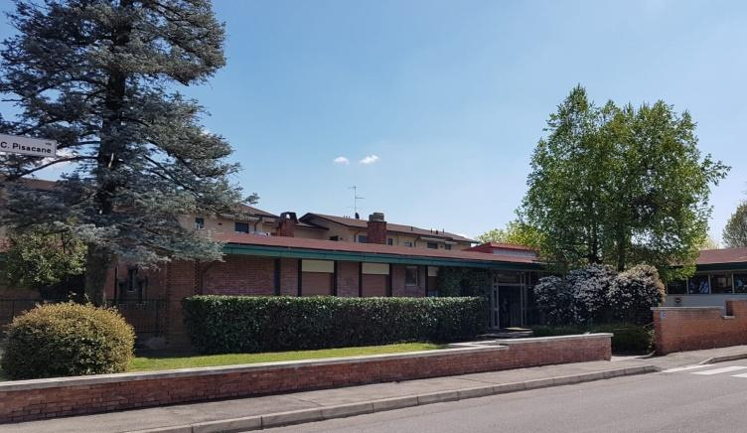
“Ogni bambino ha una personalità tutta sua. Egli porta in sé la bellezza e la dignità dello spirito del creatore che non possono essere mai cancellate e per cui la sua anima, pura e sensibile esige le nostre cure più delicate” Montessori

[IN QUESTA SCUOLA E’ POSSIBILE SORRIDERE E SI PUO’ DIRSI DEL DESIDERIO DI ABBRACCIARSI
E’POSSIBILE ASCOLTARE E FARSI ASCOLTARE, E’ POSSIBILE , E’ POSSIBILE STARE VICINO ALL’ALTRO CON PAROLE GENTILI
E’ POSSIBILE FARSI CONTAGIARE DALLA GIOIA, DALLA BELLEZZA E DALLO STUPORE
DALLA BACHECA DELLA SCUOLA]

“i docenti, nella loro dimensione collegiale, elaborano,
attuano e verificano, per gli aspetti pedagogico-didattici, il
progetto d’istituto” … il documento “esplicita la pianificazione
annuale dell’insieme delle attività formative, didattiche e
pedagogiche e le modalità della loro attuazione” ed “è
deliberato dal Collegio Docenti per gli aspetti formativi, di
organizzazione della didattica e pedagogici e dal Consiglio di
Amministrazione per gli aspetti finanziari e organizzativi
generali”.

(Dal CCNL)

“Il Piano è il documento fondamentale costitutivo dell'identità
culturale e progettuale delle istituzioni scolastiche ed esplicita
la progettazione curriculare, extracurriculare, educativa e
organizzativa che le singole scuole adottano nell'ambito della
loro autonomia".

Regolamento dell’autonomia

SOMMARIO
PREMESSA : Il piano triennale dell’offerta formativa : caratteristiche normative e contenuti
- Cornice di riferimento pedagogico (indicazioni nazionali per il curricolo D.M. n. 254 del 16.11.2012)
  - Idea di bambino
  - Idea di educazione ed apprendimento
  - L’idea di scuola: finalità , campi di esperienza, ruolo dell’insegnante
- Identità della scuola dell’infanzia Umberto I
  - Natura giuridica e gestionale
  - Cenni storici
  - Mission educativa
  - Appartenenza alla FISM
  - Riferimento a reti territoriali
- Il contesto e i bisogni educativi prioritari della scuola
  - Analisi del contesto socio culturale
  - Analisi delle risorse umane
  - Analisi delle risorse materiali
  - Piano di miglioramento
- Progettualità educativo /didattica
  - Curricolo
  - Dimensione spirituale e religiosa
  - Ambiente di apprendimento
  - Inclusione
  - Continuità verticale
  - Continuità orizzontale
  - Rapporto scuola famiglia
- Progettualità organizzativa
  - Organizzazione della scuola
  - Sviluppo e valorizzazione delle risorse umane
- Documentazione e valutazione
  - Documentazione dei processi di apprendimento
  - Valutazione dei processi di apprendimento
  - Documentazione dei processi di sviluppo organizzativo
  - Valutazione dei processi di sviluppo organizzativo
- Gli organi di partecipazione
- Piano della formazione
- Valutazione del PTOF negli aspetti educativo – didattici, organizzativi e gestionali
- Allegati
Regolamento personale
Regolamento scuola
Menù
Protocollo Covid
Calendario scolastico

PREMESSA

Il Piano dell’Offerta Formativa, istituito con il D.P.R. N°275/99, rappresenta la “carta di identità della scuola”. Ogni scuola infatti sarà tenuta ad esplicitare in questo documento le proprie scelte progettuali, educative ed organizzative.
Il Piano diventa così il documento fondamentale della scuola dell’autonomia, costitutivo dell’identità delle scuole.
Il P.O.F. è elaborato dal Collegio dei Docenti, riconoscendo le diverse scelte metodologiche e culturali (anche minoritarie), tenendo conto delle proposte di studenti e genitori.
E’ il documento che richiama la corresponsabilità educativa tra scuola e famiglia creando le premesse per la costruzione della comunità educante (legale rappresentante, amministratori, coordinatrice, insegnanti, personale non docente , volontari) intesa come assunzione di precisi stili educativi e compiti per il perseguimento di delle finalità condivise con le famiglie.
Il POF nasce dal Progetto Educativo della Scuola e dallo statuto , documenti fondativi della scuola ed ha quindi un preciso orientamento valoriale
IL PTOF CARATTERISTICHE NORMATIVE E CONTENUTI
DAL POF AL PTOF
Con la legge 107/2015 il POF acquisisce una dimensione progettuale importante che orienta le scelte didattiche ed educative all’interno di una intenzionalità progettuale più ampia in termini di risorse, formazione, organizzazione, progettazione del miglioramento e sviluppa tali scelte a partire dal processo autovalutativo del RAV.
Ai sensi del comma 12 della legge 107 “le istituzioni scolastiche predispongono il Piano entro il mese di ottobre dell’anno scolastico precedente al triennio di riferimento. (…) Il Piano può essere rivisto annualmente entro il mese di ottobre”
POF è reso pubblico e consegnato agli alunni e alle famiglie all'atto dell'iscrizione

ptof

esiti RAV

PIANO DI MIGLIORAMENTO

PROGETTO EDUCATIVO
Per l’anno scolastico in corso il PTOF è stato aggiornato tenendo conto della normativa ministeriale, regionale ,del CTS e del Ministero della Salute in materia di COVID19
CORNICI DI RIFERIMENTO PEDAGOGICO
QUALE BAMBINO ?
L’IDEA DI BAMBINO
Le cornici di riferimento a cui la scuola si affida nella costruzione della propria idea condivisa di bambino sono:
le indicazioni nazionali, i testi del personalismo cristiano, i documenti della CEI, il pensiero associativo identitario delle scuole FISM e la ricerca pedagogica più innovativa
La scuola fa propri tali riferimenti rielaborandoli a partire
dal vissuto personale e professionale del corpo docente , alla storia di appartenenza locale e cristiana , alle riflessioni intercorse e alla partecipazione a corsi di aggiornamento.
Il bambino è prima di tutto persona che apprende con l’originalità del suo percorso individuale e dall’appartenenza famigliare e sociale. E’ portatore di senso e “per il proprio peculiare modo di essere, individuo importantissimo per il mondo” (Momo, Michel Ende)
CONSEGUENZE PEDAGOGICHE DEL CONCETTO DI
CENTRALITA’ DELLA PERSONA
- La persona come soggetto principale della propria educazione.
“Ciò che soprattutto conta nell’opera educativa è un continuo richiamo all’intelligenza e alla libera volontà del bambino”.
- La conquista della libertà interiore come fine primario dell’educazione.
“Il fine primario dell’educazione riguarda la persona umana dal punto di vista della sua vita personale e del suo progresso spirituale”, quindi “la conquista della interiore e spirituale libertà…”
- L’attenzione ai bisogni del bambino (compresi i bisogni spirituali) come criterio guida per l’educatore.
- L’educazione integrale.
“Non va dimenticato che nella scuola si istruisce per educare, cioè per costruire l’uomo dal di dentro, per liberarlo dai condizionamenti che potrebbero impedirgli di vivere pienamente da uomo; per tale motivo, la scuola parte da un progetto educativo intenzionalmente rivolto alla promozione totale della persona”.(Riflessioni per un progetto educativo, della commissione pedagogica lombarda 2012-2015)
Il bambino è posto al centro dell’azione educativa in tutti i suoi aspetti:
cognitivi, affettivi, relazionali, corporei, etici, estetici, spirituali e religiosi.
“I bambini sono il nostro futuro e la ragione più profonda per conservare e migliorare la vita comune sul nostro pianeta. Sono espressione di un mondo complesso e inesauribile, di energie, potenzialità, sorprese e anche di fragilità - che vanno conosciute, osservate e accompagnate con cura, studio, responsabilità e attesa. Sono portatori di speciali e inalienabili diritti, codificati internazionalmente, che la scuola per prima è chiamata a rispettare.
I bambini giungono alla scuola dell’infanzia con una storia: in famiglia, al nido hanno imparato a muoversi e ad entrare in contatto con gli altri con livelli crescenti, ma ancora incerti, di autonomia; hanno sperimentato le prime e più importanti relazioni; hanno vissuto emozioni ed interpretato ruoli attraverso il gioco e la parola; hanno intuito i tratti fondamentali della loro cultura, hanno iniziato a porsi domande di senso sul mondo e la vita.
Ogni bambino è, in sé, diverso ed unico e riflette anche la diversità degli ambienti di provenienza che oggi conoscono una straordinaria differenziazione di modelli antropologici ed educativi, che comprendono famiglie equilibrate e ricche di proposte educative accanto ad altre più fragili e precarie; una presenza genitoriale sicura ma anche situazioni diverse di assenza; il rispetto per chi è bambino insieme al rischio della frettolosità e del precoce coinvolgimento nelle dinamiche della vita adulta”
I bambini sono alla ricerca
di legami affettivi e di punti di riferimento, di conferme e di serenità e, al contempo, di nuovi stimoli emotivi, sociali, culturali, di ritualità, ripetizioni, narrazioni, scoperte.
La scuola dell’infanzia si presenta come un ambiente protettivo, capace di accogliere le diversità e di promuovere le potenzialità di tutti i bambini, che fra i tre e i sei anni esprimono una grande ricchezza di bisogni ed emozioni, che sono pronti ad incontrare e sperimentare nuovi linguaggi, che pongono a se stessi, ai coetanei e agli adulti domande impegnative e inattese, che osservano e interrogano la natura, che elaborano le prime ipotesi sulle cose, sugli eventi, sul corpo, sulle relazioni, sulla lingua, sui diversi sistemi simbolici e sui media, dei quali spesso già fruiscono non soltanto e non sempre in modo passivo; e sull’esistenza di altri punti di vista.
La scuola dell’infanzia riconosce questa pluralità di elementi che creano tante possibilità di crescita, emotiva e cognitiva insieme, per far evolvere le potenzialità di tutti e di ciascuno, creare la disponibilità nei bambini a fidarsi e ad essere accompagnati, nell’avventura della conoscenza.
La scuola promuove lo star bene e un sereno apprendimento attraverso
la cura degli ambienti, la predisposizione degli spazi educativi, la conduzione attenta dell’intera giornata scolastica.”

L’ APPRENDIMENTO

La scuola promuove l’apprendimento di tutti e di ciascun bambino dai tre ai sei anni nella valorizzazione del proprio stile cognitivo (Intelligenze multiple di Gardner).
L’apprendimento viene favorito attraverso le dimensioni del:
sapere ovvero il desiderio di conoscere, di fare domande, di proporre dei perché , di formulare ipotesi , di comprendere e ricordare
saper fare ovvero di essere autonomi, capaci, di muoversi nella realtà con sicurezza, di costruire, aggiustare, inventare
saper essere ovvero la capacità di lasciar traccia di sé, di comunicare la propria opinione, di essere intraprendente, di essere certo della propria storia e delle proprie appartenenze
saper divenire ovvero la capacità di accogliere il nuovo, di lasciarsi provocare dalle relazioni, di imparare ad imparare , di crescere, di saper affrontare il conflitto come un bene evolutivo, di accogliere gli imprevisti e di diventare avventurieri.
(Indicazioni Nazionali per il curricolo 2012)
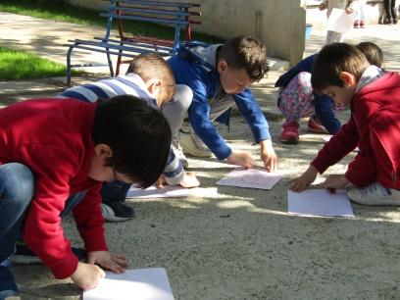
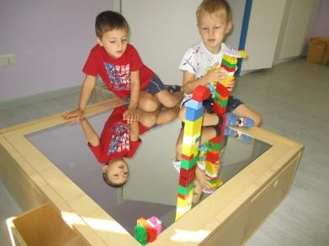

LA NOSTRA IDEA DI SCUOLA

“la scuola è il luogo dove imparare la totalità e la pienezza della vita “ Krishnamurti
La scuola dell’Infanzia è il luogo della prima socializzazione, in cui si sperimenta il tu, l’altro che mi fa crescere , attraverso il dialogo, l’amicizia, la comprensione dell’altro come altro da te , la condivisione , il conflitto , la soluzione al conflitto. E’ il luogo in cui attraverso i campi di esperienza si perseguono le tre finalità importanti:

finalità

identità

competenza

cittadinanza

autonomia
- La scuola è comunità che cresce nella condivisione e corresponsabilità tra tutte le persone che la compongono. Insegnanti, CDA, altro personale, bambini, genitori e volontari, attraverso la loro relazione diventano testimonianza gli uni per gli altri di una possibilità di essere uno, di sostenersi reciprocamente nella crescita.
- La famiglia è protagonista attiva della vita della scuola e accolta nel proprio personale desiderio di partecipazione, a seconda delle proprie inclinazioni e della propria identità personale.
- La scuola è attenta alla crescita di ciascuno , attraverso l’ascolto delle domande di senso e il pensiero di una didattica che sostiene lo sviluppo della competenza.
- Nel suo essere scuola è attenta alla relazione con il territorio in cui è inserita , a favorire processi inclusivi e percorsi di continuità con i nidi e le scuole primarie.

IDENTITA’ DELLA SCUOLA MATERNA UMBERTO I

L’identità della scuola dell’infanzia Umberto I è definita dal P.E. approvato dal CDA in data 14/07/2016
La scuola dell’infanzia Umberto I è sita nel comune di Desio ed è scuola d’ispirazione cristiana.
La scuola dell’infanzia Umberto I è scuola autonoma ai sensi della legge 62/2000 e pertanto esplica tale autonomia nelle seguenti forme:
• autonomia organizzativa
La scuola adotta modalità organizzative che siano espressione di libertà progettuale e coerenti con gli obiettivi generali e specifici
- autonomia didattica
la scuola nel rispetto delle indicazioni ministeriali per il curricolo del 2012 elabora un proprio percorso didattico ed educativo che si esplica nel Piano dell’offerta formativa, nel curricolo di Scuola e nella progettazione didattico educativa
• autonomia di ricerca, sperimentazione e sviluppo
Con il supporto della rete di scuole del comune di Desio, nel rapporto con la Fism provinciale , regionale e nazionale e con le Università esercita l’autonomia di ricerca, sperimentazione e sviluppo tenendo conto delle esigenze del contesto culturale, sociale ed economico delle realtà locali
• funzioni amministrative di gestione
provvede all’amministrazione, alla gestione del bilancio e dei beni e alle modalità di definizione e di stipula dei contratti di prestazione d’opera secondo le regole di contabilità dello Stato

La scuola dell’infanzia Umberto I è Paritaria con decreto 488 del 28/02/01 ed in quanto è sostenuta da contributi statali e regionali oltre ai contributi comunali e dei genitori e garantisce:
a) un progetto educativo in armonia con i principi della Costituzione; un piano dell’offerta formativa conforme agli ordinamenti e alle disposizioni vigenti; attestazione della titolarità della gestione e la pubblicità dei bilanci;
b) la disponibilità di locali, arredi e attrezzature didattiche propri del tipo di scuola e conformi alle norme vigenti;
c) l’istituzione e il funzionamento degli organi collegiali improntati alla partecipazione democratica;
e) l’applicazione delle norme vigenti in materia di inserimento di studenti con handicap o in condizioni di svantaggio;
g) personale docente fornito del titolo di abilitazione;
h) contratti individuali di lavoro per personale dirigente e insegnante che rispettino i contratti collettivi nazionali di settore.
La nostra scuola è inoltre una comunità scolastica educante inserita nella più ampia comunità che è la comunità cristiana di appartenenza, nella chiesa locale e nella parrocchia S. Pio X.
Riconosce nella famiglia il contesto primario del bambino ponendosi come sostegno, accompagnamento e promozione del ruolo educativo dei genitori e promuovendo la collaborazione, la cooperazione e la corresponsabilità attiva dei genitori nella scuola.

NATURA GIURIDICA E GESTIONALE

E’ un’associazione di laici gestita , come da Statuto approvato dall’assemblea dei soci nel 15 aprile 1988 , da un Consiglio di Amministrazione formato da:
tre membri eletti dai soci
un membro di diritto (il parroco o un suo delegato)
tre membri eletti dall’amministrazione comunale
Per il seguente anno scolastico saranno:
nome e cognome | ELETTO
BELLA VINCENZO | SOCI
PETRONE PIERO | SOCI
MARIA ROSA TERRANI | SOCI
DON PAOLO FERRARIO | DI DIRITTO
MARINA MYRIAM DONI | COMUNE
SABRINA BLANDINI | COMUNE
TIZIANA FRIGERIO | COMUNE

Il consiglio di amministrazione è stato eletto il 30.6.2022
Il consiglio di amministrazione si riunisce due volte l’anno (se non sussistono altre necessità) ed a lui compete l’elezione del presidente, la verifica dell’andamento della scuola e l’approvazione del bilancio.
Presidente del consiglio di amministrazione è il Prof. Vincenzo Bella

Il presidente:
- rappresenta l’ente, presiede l’organismo di gestione , da esecuzione alle deliberazioni e cura l’esecuzione delle deliberazioni prese dal consiglio
- ha l’autorità di sospendere per gravi e urgenti motivi i dipendenti
- prende in caso di urgenza tutti i provvedimenti reclamati dal bisogno
- è responsabile del Progetto Educativo della scuola
- predispone il regolamento interno della scuola
- definisce il calendario scolastico e l’orario di funzionamento della scuola
- verifica , per le scuole paritarie, la permanenza dei requisiti della parità, ai sensi della legge 10 marzo 2000 numero 62
- ha la responsabilità del reclutamento, assunzione e gestione del personale nel rispetto dei contratti adottati
- è responsabile della verifica della permanenza dei requisiti giuridico normativi, di quelli organizzativo – amministrativi, e di quelli pedagogici didattici
- ha le responsabilità economica e patrimoniale dell’ente e degli adempimenti fiscali
- è responsabile dei servizi appaltati
- ha rappresentanza in ambito FISM
- concede l’utilizzo della struttura da parte di terzi
- è responsabile dell’applicazione dello Statuto dell’ente gestore della scuole e degli organi ivi previsti
- agisce e risponde in giudizio per tutte le controversie riguardanti le materie di sua competenza

CENNI STORICI
Collegio docenti e
ConsigLa scuola dell’infanzia Umberto I nasce il 15 gennaio 1872 per opera di un gruppo di benefattori laici , per accogliere e custodire i figli delle donne che venivano impiegate nelle aziende che in quel tempo nascevano sul territorio Desiano.
Nel 1865 il consiglio Comunale istituì un comitato con lo scopo di realizzare il primo asilo sul territorio che trovò sede nella piazza del mercato in quella che diventò poi la sede della scuola dell’infanzia Statale S. Maria.
Nel 1884 l’asilo assunse il nome di “ASILO DI CARITA’ PER L’INFANZIA” entrando così a far parte dell’associazione per la fondazione degli asili rurali della Provincia di Milano.
Intanto gli alunni aumentarono considerevolmente e nel 1885 erano già 129.
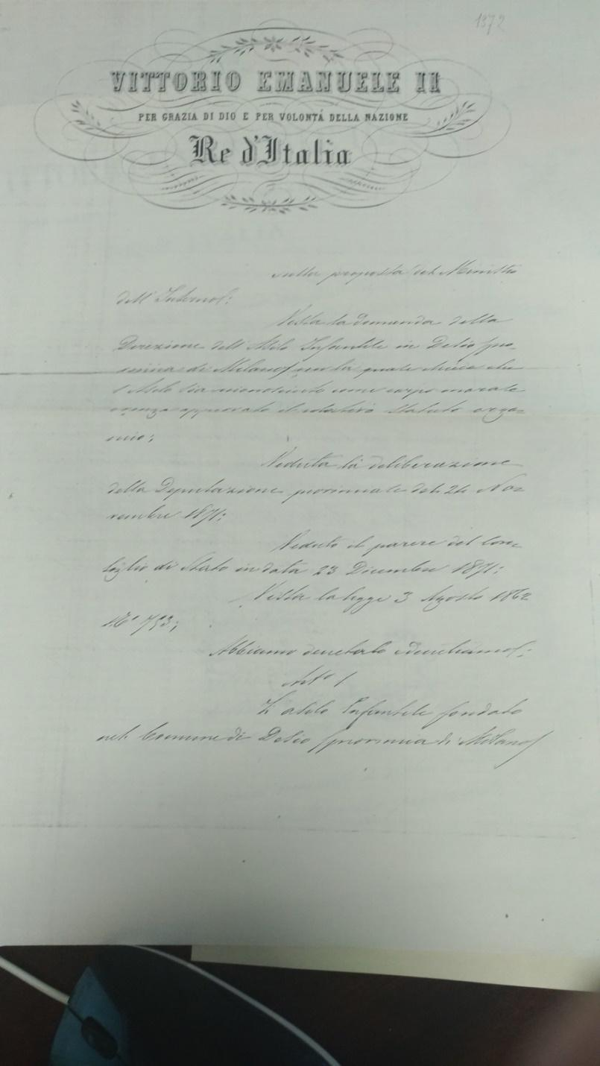
All’inizio del 1900 lo stabile di piazza del mercato fu migliorato e modificato e dotato di un impianto ad acqua potabile. I maggiori fornitori erano ARISTIDE VIGANO’ e AGOSTINO GALLI che avevano i negozi nelle vicinanze.
Dopo l’assassinio del re Umberto I, i dirigenti dell’asilo presieduto da ANTONIO GAVAZZI modificarono il nome in ASILO INFANTILE UMBERTO I. IL funzionamento dell’asilo era a quell’epoca affidato alla guida delle ANCELLE DELLA CARITA’.
Intanto lo spazio a disposizione nella sede era diventato insufficiente per accogliere tutte le domande e iniziava ad esserci la necessità di una nuova sede anche in seguito alla necessità durante la seconda guerra mondiale di accogliere nelle ore serali i bambini delle elementari.
Nel 1966 con il presidente Umberto Gavazzi si resero necessarie nuove riforme e cambiò anche l’intestazione della scuola diventando SCUOLA MATERNA UMBERTO I.
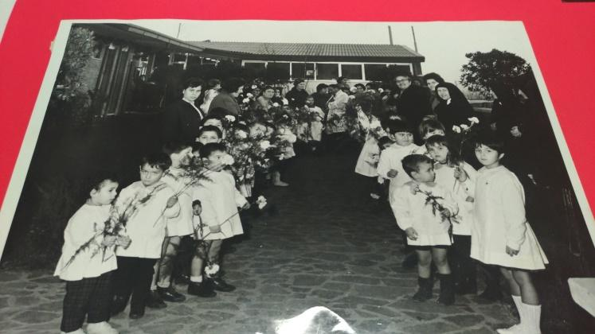
Si definì che si doveva dare precedenza ai bambini appartenenti a famiglie numerose , agli orfani e ai figli di mutilati ed invalidi e vennero rese obbligatore le vaccinazioni previste dalla legge.
La sede individuata era in un’area di proprietà dei Gavazzi sita in via Armatore Sciesa, luogo in cui attualmente sorge la scuola.
Nel 1959 si diede l’avvio alla trattativa per l’acquisto del terreno e tutto andò per il meglio anche grazie alla collaborazione dell’allora sindaco di Desio Pietro LISSONI.
L’incarico per la progettazione della struttura venne affidato all’architetto CARLO VIGANO’ e nel 1965 con l’inizio del nuovo anno scolastico la sede era pronta.
Da allora fu sempre importante la presenza delle suore ancelle della Carità che rimasero nella scuola fino al 1971 a cui seguirono le suore Figlie della Croce di Sant’Andrea che gestirono la struttura fino al 1990 abitando una parte specifica della struttura a loro destinata.
Numerose persone si occuparono della vita della scuola ma una menzione speciale va al consigliere Luciano Terrani che fino al 2003 ha sostenuto il senso e il valore di questa scuola negli aspetti valoriali, gestionali e quotidiani.
Nel tempo al coordinamento della scuola si sono succedute la dott.ssa Marisa Masturzo che accompagnò la scuola in una proposta pedagogico didattica innovativa legata alla presenza e sviluppo di classi aperte che lavoravano per centri di interesse. A lei segui l’insegnante Licia Fucili Papola coordinatrice tra organo amministrativo e direttivo e sovraintendente a tutto l’andamento.

Nel 2001 la scuola ottiene la Parità scolastica e la scuola passò dalla vigilanza dell’istituto comprensivo di via Agnesi alla gestione autonoma sotto la guida della coordinatrice dott.ssa Raffaella Oruzio ad oggi in servizio. La scuola ha modificato così nel tempo l’impostazione pedagogico didattica unendo alla spinta innovativa l’accoglimento del valore storico e tradizionale che l’accompagna.
Nel 2015 gli spazi della scuola sono stati ristrutturati e la parte degli appartamenti delle suore rimasti fino ad allora inutilizzati diventa parte viva e funzionante della scuola e nel 2018 la scuola riceve l’autorizzazione per l’apertura di una nuova sezione.

FINALITA’

La nostra scuola dell’infanzia, nell’appartenenza al sistema nazionale di istruzione è chiamata a svolgere l’insostituibile funzione assegnata dalla Costituzione della Repubblica per la formazione integrale della persona e della crescita sociale e civile del paese. In quanto scuola dell’infanzia d’ispirazione cristiana è chiamata a svolgere questo compito alla luce dell’insegnamento evangelico per cui la persona è dono insostituibile e prezioso nella sua specifica identità.
Il processo di crescita diventa così occasione affinché il destino dell’uomo possa trovare una forma e divenire così destinazione.
Bambino , famiglia ,famiglie, scuola sono chiamati a concorrere e sostenersi nel reciproco sviluppo ognuno con le proprie peculiarità.
FINALITA’ DELLA SCUOLA sono lo sviluppo :
dell’ identità significa vivere serenamente tutte le dimensioni del proprio io, stare bene, essere rassicurati nella molteplicità del proprio fare e sentire, sentirsi sicuri in un ambiente sociale allargato, imparare a conoscersi e ad essere riconosciuti come persona unica e irripetibile. Vuol dire sperimentare diversi ruoli e forme di identità: quelle di figlio, alunno, compagno, maschio o femmina, abitante di un territorio, membro di un gruppo, appartenente a una comunità sempre più ampia e plurale, caratterizzata da valori comuni, abitudini, linguaggi, riti, ruoli.
Sviluppare l’autonomia significa avere fiducia in sé e fidarsi degli altri; provare soddisfazione nel fare da sé e saper chiedere aiuto o poter esprimere insoddisfazione e frustrazione elaborando progressivamente risposte e strategie; esprimere sentimenti ed emozioni; partecipare alle decisioni

esprimendo opinioni, imparando ad operare scelte e ad assumere comportamenti e atteggiamenti sempre più consapevoli.
Acquisire competenze significa giocare, muoversi, manipolare, curiosare, domandare, imparare a riflettere sull’esperienza attraverso l’esplorazione, l’osservazione e il confronto tra proprietà, quantità, caratteristiche, fatti; significa ascoltare, e comprendere, narrazioni e discorsi, raccontare e rievocare azioni ed esperienze e tradurle in tracce personali e condivise; essere in grado di descrivere, rappresentare e immaginare, “ripetere”, con simulazioni e giochi di ruolo, situazioni ed eventi con linguaggi diversi.
Vivere le prime esperienze di cittadinanza significa scoprire l’altro da sé e attribuire progressiva importanza agli altri e ai loro bisogni; rendersi sempre meglio conto della necessità di stabilire regole condivise; implica il primo esercizio del dialogo che è fondato sulla reciprocità dell’ascolto, l’attenzione al punto di vista dell’altro e alle diversità di genere, il primo riconoscimento di diritti e doveri uguali per tutti; significa porre le fondamenta di un comportamento eticamente orientato, rispettoso degli altri, dell’ambiente e della natura.

Nel perseguimento delle proprie finalità la scuola tiene conto delle mutate condizione socio culturali:
- le mutate condizioni dell’esperienza di vita e di fede cristiana. Il grande dono che la Chiesa riceve e offre è l’incontro vivo con Dio in Gesù Cristo. Il Cristianesimo ha contribuito in maniera fondamentale alla costruzione di ogni società occidentale e in particolare dell’identità italiana attraverso l’opera della Chiesa, delle sue istituzioni educative ed assistenziali, fissando modelli di comportamento, configurazioni istituzionali, rapporti sociali. E tuttavia è innegabile che stiamo assistendo ad una crescente marginalizzazione della fede cristiana come riferimento e luce nell’interpretazione effettiva e convinta dell’esistenza. Di qui l’impegno a far sorgere, vivere e mantenere vive le comunità cristiane – di cui la scuola dell’infanzia è un ambito non indifferente – capaci di generare la gioiosa avventura di ricevere ed annunciare il Vangelo di Gesù, facendolo risplendere in una vita buona, attraverso la trasmissione di quel patrimonio di fede e di cultura, che nel nostro Paese può assicurare la promessa della qualità buona della vita e la consegna della fede cristiana nel passaggio da una generazione all’altra.
– la composizione multiculturale delle odierne società, favorita dalla globalizzazione, è divenuta un dato di fatto. Il progressivo costituirsi di società plurali reca con sé innegabili potenzialità, occasioni di crescita nella complessità. È altresì vero che l’avanzare del processo di secolarizzazione nella società occidentale in tutte le sue forme (ateismo teorico e pratico, laicismo, razionalismo, agnosticismo, fino ad una opposizione esplicita alle religioni, al cristianesimo, al cattolicesimo e alla Chiesa) rischia di rimuovere la questione del senso della vita, ovvero la questione circa la piena dignità e destinazione dell’essere umano e di produrre una forte marginalizzazione dell’esperienza religiosa in quanto tale, ammettendola come lecita solo entro la sfera privata. Avanza in questo modo la pretesa di sradicare totalmente dalla cultura ogni espressione religiosa.
– la composizione plurireligiosa. La presenza di religioni diverse rappresenta una grande risorsa quando l’incontro tra differenti religioni viene vissuto come fonte di reciproco arricchimento, di reciproca “fecondazione”. Può anche costituire un problema rilevante, quando la plurireligiosità viene sentita come provocazione, come attacco alla propria dimensione religiosa e spirituale, patrimonio di appartenenza identitaria, e/o come minaccia alla coesione sociale, alla salvaguardia e all’esercizio dei diritti dei singoli o dei gruppi.
– le trasformazioni della famiglia. I cambiamenti epocali della struttura familiare riguardano, in estrema sintesi, i processi di denaturalizzazione del genere e della funzione genitoriale. L’indubbia crisi della famiglia nel proprio ruolo tradizionale, aggravata anche dalla dimensione economica e connessa all’instabilità dei legami coniugali e della denatalità, costituisce una complessità, una provocazione e una sfida al “ripensamento”

APPARTENENZA ALLA FISM
L’ appartenenza di una scuola alla FISM ha un significato ideale e funzionale nello stesso tempo. Tale appartenenza:
– esprime una chiara e consapevole condivisione dei valori cristiani che stanno alla base della proposta educativa delle scuole;
– si realizza attraverso la condivisione, la collaborazione e la partecipazione convinte e consapevoli rispetto alle linee progettuali, agli indirizzi di programma, alle varie iniziative, anche formative e di aggiornamento, proposte dalla FISM nazionale e locale;
– si concretizza nel regolare versamento di una quota associativa annuale, stabilita dai competenti organi della Federazione. (APPARTENENZA E PROMOZIONE 2016)



La nostra scuola dell’infanzia è pienamente inserita nel contesto associativo tale partecipazione di esplica:
- nella partecipazione agli incontri di formazione proposti dall’associazione
- nella partecipazione ai coordinamenti di rete da parte della coordinatrice
- nella partecipazione a progetti di ricerca azione (tra gli ultimi un progetto sulla NARRAZIONE e uno sulla valorizzazione degli spazi scolastici)
La coordinatrice della scuola partecipa agli incontri nazionali tra i referenti regionali della federazione.
Tale partecipazione arricchisce la scuola in termini collaborativi, la sostiene nell’innovazione e nel risignificare e rafforzare l’identità valoriale cristiana comune alle scuole associate.

TERRITORIO E RETI TERRITORIALI

L La scuola partecipa alle reti territoriali comunali per :
- la programmazione e definizione dei criteri di iscrizione
- l’identificazione di strategie inclusive territoriali
- per organizzare iniziative sul territorio

La scuola partecipa a tavoli di lavoro con altre scuole per:
- lo sviluppo di progetti di raccordo
- definizione di progetti di continuità con nido e scuola primaria
la scuola partecipa a tavoli di lavoro AMISM
- per tematiche legate all’aggiornamento
- per la scelta di temi formativi sul territorio
- per la condivisione di protocolli informativi ATS o regionali


IL CONTESTO E I BISOGNI EDUCATIVI PRIORITARI DELLA SCUOLA

ANALISI DEL CONTESTO SOCIO CULTURALE

La scuola è inserita nel territorio Desiano in provincia di Monza e Brianza e nella regione Lombardia. Confina con Seregno, Muggiò, Lissone, Cesano Maderno e Varedo.
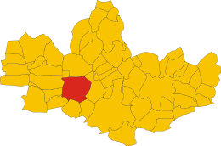
La popolazione di 41000 abitanti circa ha avuto una decrescita in questi ultimi anni dovuta soprattutto alle nuove natalità

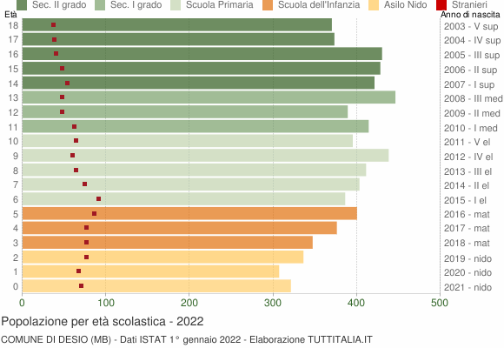

La popolazione straniera presente sul territorio è il 10% di tutta la popolazione
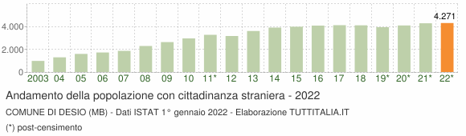
con le provenienze sotto riportate:

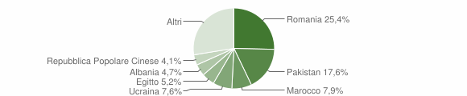
La scuola è inserita in un contesto residenziale con uno status socio culturale medio alto e una bassa presenza di famiglie non italiane che si concentrano soprattutto in zona centrale.

Oltre alla scuola dell’infanzia Umberto I sono presenti nella scuola altre nove scuole di cui 5 scuole dell’infanzia paritarie, una scuola comunale e due scuole statali.

SCUOLA MATERNA STATALE SANTA MARIA

SCUOLA MATERNA SACRO CUORE

SCUOLA MATERNA PARROCCHIALE SAN GIUSEPPE

SCUOLA MATERNA PARROCCHIALE SAN GIORGIO

SCUOLA MATERNA COMUNALE

SCUOLA MATERNA STATALE DI VIA DOLOMITI

SCUOLA MATERNA UMBERTO I

VILLAGGIO DEI BAMBINI

SANTA TERESA
La scuola primaria vede al contrario la presenza di un buon numero di scuole statali e di una scuola paritaria.
La scuola ha una convenzione con il comune di Desio che prevede un’integrazione della quota sostenuta dai genitori in base al modello ISEE fino a 270,00 euro al mese per bambino.
E’ inoltre prevista la figura dell’educatore per i bambini diversamente abili certificati.
Le scuole paritarie del comune collaborano tra loro anche per l’inclusione dei bambini con bisogni educativi speciali e con tavoli di lavoro su tematiche innovative o di partecipazione territoriale.
ANALISI DELLE RISORSE UMANE

Il personale della scuola è scelto e selezionato dalla coordinatrice e dal CDA della scuola stessa in base a criteri che tengono conto del titolo di studio, dell’adesione al progetto educativo , dell’esperienza e delle caratteristiche personali e competenze ulteriori che possono essere utili alla scuola.
In questo ultimo anno a causa di pensionamenti e difficoltà legate all’emergenza Covid alcuni elementi del personale sono cambiati rendendo necessario integrare il metodo di lavoro già condiviso con i nuovi punti di vista, ragionando sul curricolo di scuola , sullo stile di insegnamento e sulla relazione con le famiglie.
Quattro insegnanti hanno l’abilitazione all’insegnamento dell’IRC assegnata dalla curia di Milano.
Le risorse umane della scuola dell’infanzia sono le seguenti:
NOME E COGNOME | TITOLO DI STUDIO | OTTENUTO IL | DATI ANAGRAFICI | ruolo
RAFFAELLA ORUZIO | MATURITA’ SOCIO PSICOPEDAGOGICA  LAURA IN SCIENZE DELL’EDUCAZIONE | 1992DIPLOMA  1997 LAUREA | DESIO 17/03/1973 | Coordinatrice CON INSEGNAMENTO
LONGONI SIMONA | LAUREA IN SCIENZE DELL’EDUCAZIONE | 2003 | SEREGNO 10/10/1973 | EDUCATRICE
FERRARIO MARTINA | LAUREANDA IN SCIENZE DELLA FORMAZIONE PRIMARIA | PREVISTA 2003 | DESIO 9/11/97 | INSEGNANTE
PICCIONE SARA | DIPLOMA DI MATURITA’ MAGISTRALE | 2000 | MONZA 16/10/80 | INSEGNANTE
MARIN SARA DANIELA REGINA | DIPLOMA DI MATURITA’ MAGISTRALE | 1999 | GIUSSANO 23/08/1981 | INSEGNANTE
GUERRINI LAURA | DIPLOMA MAGISTRALE  LAUREA IN SCIENZE DELL’EDUCAZIONE | 2002  2006 | SESTO S.G. 10/03/1983 | INSEGNANTE
SAGNELLA ILARIA | DIPLOMA DI MATURITA’ MAGISTRALE E LAUREA IN SCIENZE MOTORIE | 1999  2003 | MONZA  27/03/1980 | INSEGNANTE
MANUELA MARELLI | LAUREA IN SCIENZE DELL’EDUCAZIONE | 2021 | DESIO  20/7/1999 | EDUCATORE
FOTI CORINNE | LAUREA IN SCIENZE DELL’EDUCAZIONE | 2021 | MONZA  21/08/1999 | EDUCATORE
LONGONI ARIANNA | LAUREANDA IN SCIENZE DELLA FORMAZIONE PRIMARIA | PREVISTA 2003 | DESIO  21/02/1997 | INSEGNANTE
COLAGROSSI DANIELA | LICENZA MEDIA |  | DESIO  4/11/1982 | INSERVIENTE
ROMINA FARRO | DIPLOMA TECNICO COMMERCIALE | 1997 | MONZA  10/11/1978 | AMMINISTRATIVA
LUCIA BAFFA | LAUREA ING GESTIONALE |  | DESIO  12/06/1986 | INSERVIENTE
FAMLONGA LAURA | DIPLOMA LICEO LINGUISTICO |  | CANTU’  2/1/76 | INSERVIENTE
Appaltati i servizi di :
servizio | ditta
mensa | BIBOS
paghe | STUDIO FRIGERIO
contabilità | PUTTO
Medicina del lavoro | MSL
sicurezza | Ing.GERMANI
vigilanza | ALLERTA

la COORDINATRICE DIDATTICO EDUCATIVA sono:
-vigila sul personale docente e non docente in servizio
- provvede collegialmente , alla condivisione , stesura e realizzazione collegiale del Piano dell’Offerta Formativa (275/99)
- cura le tenuta del verbale degli organi collegiali
- vigila affinché le insegnanti compilino i registri di sezione
- convoca e presiede gli organi collegiali , previsti dal regolamento della scuola, con attinenza agli obiettivi educativi e didattici
- coordina le attività di progettazione didattica e di ampliamento dell’offerta formativa
- propone attività di formazione e aggiornamento dei docenti
- partecipa e anima il coordinamento territoriale FISM
- partecipa alle attività di coordinamento e di rete comunale
- stimola e favorisce l’innovazione e la ricerca pedagogica
- propone formule di organizzazione e ascolto dei bisogni dei bambini e delle famiglie
- vigila sulla funzionalità dei servizi appaltati
- fornisce informazione agli uffici statali preposti alla vigilanza
- propone iniziative di formazione ed aggiornamento dei genitori
- offre consulenza ai genitori e agli organismi gestionali della scuola
- cura la diffusione dell’inclusione scolastica e tiene i rapporti con gli specialisti UONPIA dei bambini con disabilità
- relaziona con il legale rappresentante in merito alle materie di propria competenza
- è referente COVID e preposto per la sicurezza
LE INSEGNANTI
- Si occupano della tenuta dei registri di sezione
- Sono responsabili dell’integrità fisica e morale dei bambini loro assegnati
- Curano i rapporti con le famiglie
- Partecipano alle riunioni collegiali di loro competenza
- Sviluppano , documentano e valutano la progettazione di sezione in riferimento alla progettazione annuale e al progetto educativo della scuola
- Curano la documentazione e la valutazione dei progressi dei bambini
- Osservano e comunicano eventuali difficoltà dei bambini legate allo sviluppo, agli apprendimenti o ai comportamenti e lo segnalano alla coordinatrice
- Hanno cura del materiale e degli spazi scolastici
- Propongono innovazioni didattiche ed educative
- Si curano del trattamento dei dati personali dei bambini conservandoli in maniera corretta

GLI EDUCATORI
- Si occupano dell’inclusività della scuola (spazi, tempi, materiali, proposte e relazioni) interagendo con il collegio docenti
- Partecipano agli open day e ad alcuni collegi docenti
- Curano il PEI dei bambini a loro affidati e ne garantiscono l’integrazione nella sezione
- Si occupano dei rapporti con le famiglie dei bambini a loro assegnati
- Progettano interventi inclusivi
- Propongono e partecipano alla formazione
- Curano la relazione con le UONPIA e con i servizi di riferimento

LA SEGRETARIA
- Si occupa della riscossione delle rette e dei rapporti con la banca
- Controlla le fatture per effettuare i pagamenti
- Collabora con il dirigente nei suoi compiti
- Provvede alla segreteria e alle pratiche amministrative della scuola
- Cura la tenuta dei protocolli
- È referente dell’attività del personale non docente, della gestione dell’immobile e delle attrezzature
- Redige il verbale delle riunioni del Consiglio di amministrazione

IL PERSONALE INSERVIENTE
- Ha cura degli spazi scolastici interni ed esterni alla scuola e dei materiali
- Comunica bisogni di manutenzione dello stabile e la necessità di acquisto di materiale di consumo di proprio utilizzo
- Distribuisce i pasti e assicura la corretta applicazione della normativa HACCP
- Aiuta le insegnanti ove richiesto nel cambio dei bambini

I genitori sono parte integrante della scuola e si coinvolgono nell’allestimento del presepe , nella decorazione delle vetrate, nella costruzione di video o nel supporto informatico, ciascuno secondo le proprie competenze fornisce aiuto alla scuola e sostiene nella crescita.
La scuola ha una convenzione con l’Università Bicocca per progetti di tirocinio in Scienze della Formazione primaria e con varie scuole superiori della zona per progetti di alternanza scuola lavoro : istituto Terragni di Meda , Liceo Majorana di Desio, Liceo Dehon di Monza, ISTITUTO Iris Versari…
La scuola attiva anche progetti di inclusione sociale e tirocini per disabili con il Consorzio Desio Brianza di Desio con il servizio SIL e con lo SFA.
ANALISI DELLE RISORSE MATERIALI

La scuola riceve finanziamenti dallo Stato essendo scuola paritaria , dalla Regione Lombardia e dal comune come compartecipazione del contributo alla frequenza dei genitori , sostenendo il costo di frequenza di 270,00 euro in proporzione alla capacità contributiva dei genitori stabilita dall’ISEE. Il comune eroga inoltre le risorse per l’assunzione autonoma della scuola di personale educativo per i bambini diversamente abili in proporzione al numero di ore definito dalla commissione tecnica.Gli spazi
Lo stabile in cui è collocata la scuola è posizionato in una zona residenziale di Desio in via Sciesa 20 vicina al centro e al parco , raggiungili a piedi anche con i bambini per eventuali gite sul territorio. La zona ha una buona viabilità e la scuola pur non disponendo di un parcheggio proprio ha vie vicine in cui è possibile parcheggiare con comodità. La scuola ha un parcheggio per disabili.
Lo stabile è del 1964 , annualmente vengono fatti lavori di manutenzione ordinaria e straordinaria . Negli ultimi due anni è stata valorizzata la parte adibita un tempo agli appartamenti delle suore trasformandola in spazi scolastici.
La superficie complessiva coperta della scuola è di mq 913 e l’area destinata a spazio verde è di mq 1060.

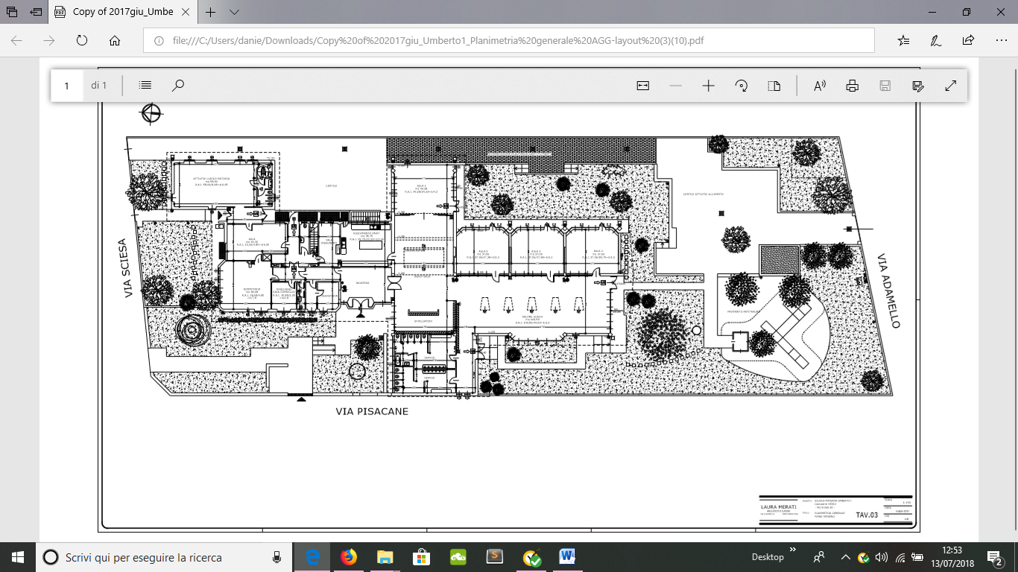
La scuola è a mattoni a vista e l’ingresso è accogliente , con un giardinetto che invita a sedersi e avere un tempo di incontro al di fuori della scuola anche tra genitori. E’ uno spazio pensato dall’architetto Viganò in funzione di un’apertura della scuola al territorio e di un desiderio di apertura al servizio alla cittadinanza.
All’interno la luce arriva da grosse vetrate che sostengono anche lo spazio di relazione tra il dentro e il fuori, interno ed esterno.

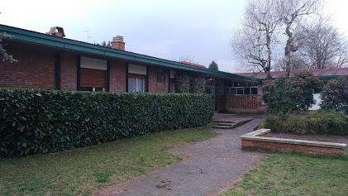

La scuola è posizionata su un piano ed è libera da barriere architettoniche.
Recentemente un progetto in collaborazione con il politecnico di Milano ha sostenuto la scuola in un pensiero di progettualità legata all’ambiente di apprendimento in uno studio che va a ripensare gli spazi scolastici in funzione del pensiero pedagogico.
I tempi

La scuola è aperta da Settembre a giugno e svolge attività di centro estivo nelle prime tre settimane del mese di luglio.
E’ previsto un servizio di pre e dopo scuola garantito e accessibile tramite iscrizione.
Di seguito l’organizzazione della giornata scolastica:

7.30 -8.45 | Servizio di pre scuola | Con funzione di custodia ed educativo
Dalle 8.30 alle 9.15 | Ingresso
Dalle 9.30 alle 10.00 | Circle time ed accoglienza
Dalle 10 alle 11.30 | Laboratori o attività d’aula
Dalle 12.00 alle 13.15 | Pranzo e gioco
Dalle 13.30 alle 15.30 | Nanna o laboratori
Dalle 15.20 alle 16.00 | Merenda ed uscita
Dalle 16 alle 17.30 | Servizio di Doposcuola | Con funzione di prolungamento dell’orario scolastico

Il servizio di pre e dopo scuola è esteso a tutti i bambini con suddivisione degli spazi per il mantenimento delle bolle

Le sezioni

La scuola è costituita da cinque sezioni così composte:

SEZIONE | MAESTRA | N. BAMBINI | GRUPPO ETEROGENEO
IBISCUS | PICCIONE SARA | 24 | MEZZANI E GRANDI
VIOLE | ARIANNA LONGONI | 24 | MEZZANI E PICCOLI
TIARE’ | MARIN SARA | 24 | MEZZANI E GRANDI
TULIPANI | MARTINA FERRARIO | 24 | PICCOLI E MEZZANI
GIRASOLI | ILARIA SAGNELLA | 25 | PICCOLI E GRANDI

I criteri di formazione delle classi stabiliti dal collegio docenti sono
- Scelta di una sezione differente da quella frequentata da un fratello o cugino
- Anno di nascita
- Presenza di diagnosi DVA (si valuta l’opportunità di inserimento nelle varie sezioni in base ai bambini presenti)
- Identità di genere
- Consiglio del nido
- Richiesta della famiglie

CALENDARIO SCOLASTICO

Il calendario della scuola dell’infanzia Umberto I è pensato dal collegio docenti sul calendario regionale, in base ai calendari delle altre scuole dell’infanzia del territorio e delle scuole primarie. E per l’anno in corso è il seguente:
sospensione dell’attività didattica:
lunedì 2 ottobre festa patronale
1 novembre
8 dicembre chiuso per festività patronale
Dal 23 dicembre al 7 gennaio 2022 sospensione per il S. Natale
16 febbraio sospensione per carnevale
Dal 28 marzo al 2 aprile sospensione per Pasqua
25,26 aprile
29,30 aprile
1 maggio
22 dicembre e 28 giugno i bambini usciranno alle ore 13,00
COMUNICAZIONI

La comunicazione in questo tempo storico diventano ancor più necessarie per creare legami, tessere reti, sostenerci reciprocamente. Le comunicazioni ufficiali avverranno attraverso le mail …..
Documenti PE, POF , PAI, CALENDARIO SCOLASTICO, MENU, REGOLAMENTO | sito
AVVISI SPECIFICI DELLE CLASSI , INDICAZIONI DEL LAVORO SVOLTO IN SEZIONE | Whats up, mail, riunioni, pannelli interni alla scuola
AVVISI PROTOCOLLATI | A mezzo mail
RICHIESTA DI MATERIALI DI RECUPERO, MODIFICHE TEMPESTIVE PER GITE O FESTE .. | Whats up

Gli avvisi per le insegnanti verranno appesi all’albo in sala insegnanti , inviate via mail o inserite in google drive.

PIANO DI MIGLIORAMENTO

La scuola ha partecipato alla sperimentazione RAV ed ha elaborato un piano di miglioramento
La ridefinizione del curricolo di scuola in funzione di un aggiornamento più attento alla funzione dello spazio come ambiente di apprendimento.
Dagli elementi emersi per il piano di miglioramento si sceglie di lavorare sulle seguenti priorità:
- Riorganizzazione dell’area amministrativa e degli uffici con un miglioramento della comunicazione interna/esterna, delle modalità di archiviazione e dei processi
- Ridefinizione della metodologia didattica per il perseguimento dei traguardi di sviluppo della competenza in funzione della riorganizzazione in bolle e dell’ingresso di nuove figure educative
- Ristrutturazione di alcuni spazi scolastici tra impianto di riscaldamento/ spazi esterni e cucina in funzione di una valutazione dedotta da preventivi e da fattibilità tecnica

PROGETTUALITA’ EDUCATIVO DIDATTICA

La scuola dell’infanzia paritaria Umberto I è una comunità di apprendimento e si rivolge a tutte le bambine e i bambini dai tre ai sei anni, è una delle risposte al loro diritto di educazione e di cura, in coerenza con i principi del pluralismo culturale ed istituzionale presenti nella Costituzione della repubblica , nella convenzione sui diritti dell’infanzia e dell’adolescenza e nei documenti dell’unione europea.
LE FINALITA’

Alla luce delle finalità generali indicate da leggi, norme dello stato italiano e del proprio progetto educativo, la nostra scuola si impegna a trovare le condizioni perché ogni bambino possa sviluppare tutte le proprie potenzialità e pone le basi perché ognuno possa realizzare il proprio progetto di vita.
Le finalità sono perseguite attraverso l’organizzazione di un ambiente di vita, di relazione e di apprendimento di elevata qualità, garantito dalla professionalità dei docenti e dal dialogo sociale ed educativo con la comunità.
Per ogni bambino la Scuola dell’infanzia si pone la finalità di promuovere:

PROUOVERE IL PIENO SVILUPPO DELLA PERSONA

IDENTITA'
"vivere serenamente tutte le dimensioni del proprio io, star bene ed essere rassicurati nella molteplicità del proprio fare e sentire, sentirsi sicuri in un'ambiente sociale allargato, imparare a conoscersi ed essere riconosciuto, come persona unica ed irripetibile, . sperimentare diversi ruoli e identità, figlio, alunno, maschio e femmina,abitante in un territorio, membro di un gruppo , appartenente ad una comunitàsempre più ampia e plurale, caratterizzata da valori comuni , abitudini , linguaggi, riti, ruoli"

AUTONOMIA
avere fiducia in sè e fidarsi degli altri, provare soddisfazione nel fare da sè e saper chiedere aiuto o poter esprimere insoddisfazione e frustrazione elaborando progressivamente risposte e strategie ; esprimere sentimenti ed emozioni; partecipare alle decisioi esprimendo opinioni , imparando ad operare scelte e ad assumere comportamenti e atteggiamenti sempre più consapevoli

COMPETENZA
giocare, muoveresi, manipolare, curiosare, domandare, imparare a riflettere sull'esperienza attraverso l'esploarazione, l'osservazione ed il confronto tra proprietà, quantità caratteristiche e fatti, significa ascoltare e comprendere , narrazioni e discorsi, , raccontare e rievocare azioni, esperienze e traduele in tracce personali e condividere. Essere in grado di descrivere, rappresentare e immaginare, ripetere, con simulazione e giochi di ruuoli, situazioni ed eventi con linguaggi diversi

CITTADINANZA
scoprire l'altro da sè e attribuire progressiva importanza agli altri e ai loro bisogni; rendersi sembre meglio conto della necessità di stabilire regole condivise , implica il primo esercizio del dialogo che è fondato sulla reciprocità dell'ascolto, l'attenzione al punto di vista dell'altro e alle diversità di genere, il primo riconoscimento di diritti e doveri uguali per tutti significa porre le fondamenta di un comportamento eticamente orientato, rispettoso degli altri, dell'ambiente e della natura
Lo sviluppo della competenza risulta dunque cruciale per i raggiungimento delle finalità indicate nell’orizzonte delle otto competenze chiave europee del 1 giugno 2018 a cui si rifanno i traguardi per lo sviluppo della competenza delle indicazioni per il curricolo 2012 per quanto riguarda lo specifico delle scuole dell’infanzia.

LE COMPETENZE

La competenza è qui intesa come la sinergia tra abilità e conoscenze ovvero:

Conoscenze
indicano il risultato dell’assimilazione di informazioni (fatti, principi, teorie e pratiche, relative ad un ambito disciplinare) attraverso l’apprendimento

Abilità
indicano le capacità di applicare le conoscenze per portare a termine compiti e risolvere problemi; le abilità sono descritte come cognitive (uso del pensiero logico, intuitivo e creativo) e pratiche (che implicano l’abilità manuale e l’uso di metodi, materiali, strumenti).

Competenze
indicano la capacitàdi usare in un determinato contesto conoscenze, abilitàe capacità personali,sociali e/o metodologiche, in situazioni di lavoro o di studio e nello sviluppo professionale e/o personale;il complesso delle competenze dàla padronanza in termini di autonomia e responsabilità.

Nello specifico le otto competenze chiave vengono così elaborate nel modo seguente:
Competenza chiave europea | Descrittori per i 3-6 anni | Campi di esperienza privilegiati
competenza alfabetica funzionale | Il bambino è in grado di comunicare i propri bisogni, esperienze , emozioni, desideri in maniera comprensibile ad adulti e coetanei, sa raccontare narrare e descrivere esperienze vissute , utilizza con sempre maggiore proprietà la lingua italiana | Discorsi e le parole
competenza multilinguistica | Il bambino conosce l’esistenza di altri linguaggi, né è curioso e si pone domande, cerca di comprendere le diverse sonorità e di interpretarle, identifica le parole importate da altre lingue, accomuna i diversi linguaggi alle diverse identità in termini di ricchezza | I discorsi e le parole  Il sé e l’altro
competenza matematica e competenza in scienze, tecnologie e ingegneria | Il bambino formula le prime riflessioni ed ipotesi sugli aspetti logico matematici , le quantità, il poco e tanto, meno e più, organizza secondo diverse caratteristiche , costruisce, risolve problemi concreti, ne deduce osservazioni che si traducono in competenza | La conoscenza del mondo
competenza in materia di cittadinanza | Il bambino è forte della propria identità e si relaziona con gli altri in termini di rispetto, ascolto e condivisione, comprende la funzione delle regole e dei ruoli nella società | Il sé e l’altro
competenza imprenditoriale | Il bambino esplicita i propri bisogni, formula proposte, crea idee nuove, risolve problemi , si porta nel gruppo in maniera propositiva nel rispetto del proprio carattere | Sé e l’altro  Immagini, suoni e colori  I discorsi e le parole
competenza in materia di consapevolezza ed espressione culturali | Il bambino è curioso , pone domande, riconosce il bello, ciò che desta domanda, conosce il proprio territorio e ne è curioso , propone iniziative e racconta esperienze | Immagini , suoni e colori  I discorsi e le parole  La conoscenza del mondo
competenza personale, sociale e capacità di imparare ad imparare; | il bambino è curioso, affronta con sicurezza le proposte che vengono fatte, identifica l’errore come risorsa, sa riflettere sulle strategie utilizza , conosce il proprio stile cognitivo, ricerca soluzioni cooperative nella risoluzione di problemi | Il corpo in movimento  Il sé e l’altro  tutti

Tali competenze come si evince sono da leggersi all’interno dei campi di esperienza, non discipline, ma contesti privilegiati in cui i bambini possono fare domande , riflessioni ed esperienze della realtà che li circonda

il sè e l'altro

il corpo in movimento

immagini suoni e colori

i discorsi e le parole

la conoscenza del mondo

I campi di esperienza sono luoghi del fare e dell’agire che suggeriscono alle insegnanti, orientamenti, attenzioni e responsabilità nel creare piste di lavoro per organizzare attività, ed esperienze volte a promuovere la competenza, che a questa età va intesa in modo globale ed unitario e ad introdurre il bambino ai sistemi simbolico culturali. Nelle indicazioni sono indicati gli obiettivi per ciascun campo di esperienza.
Gli obiettivi didattici e le attività previste per ogni campo di esperienza si declinano annualmente secondo la programmazione didattica scelta ed ai bisogni dei bambini.
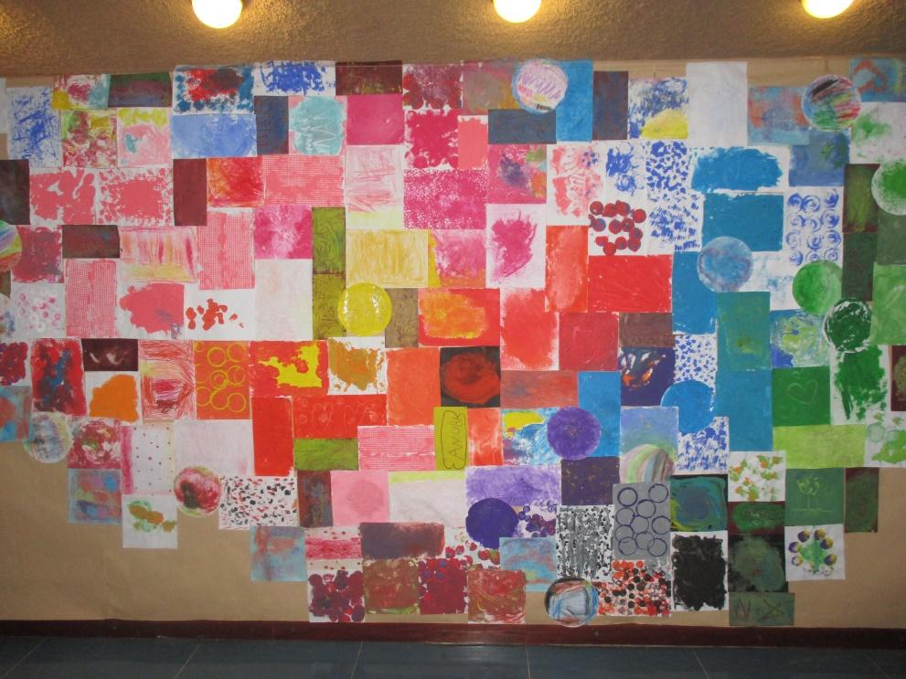

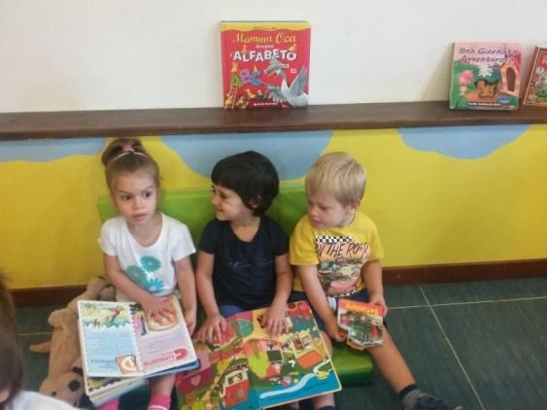
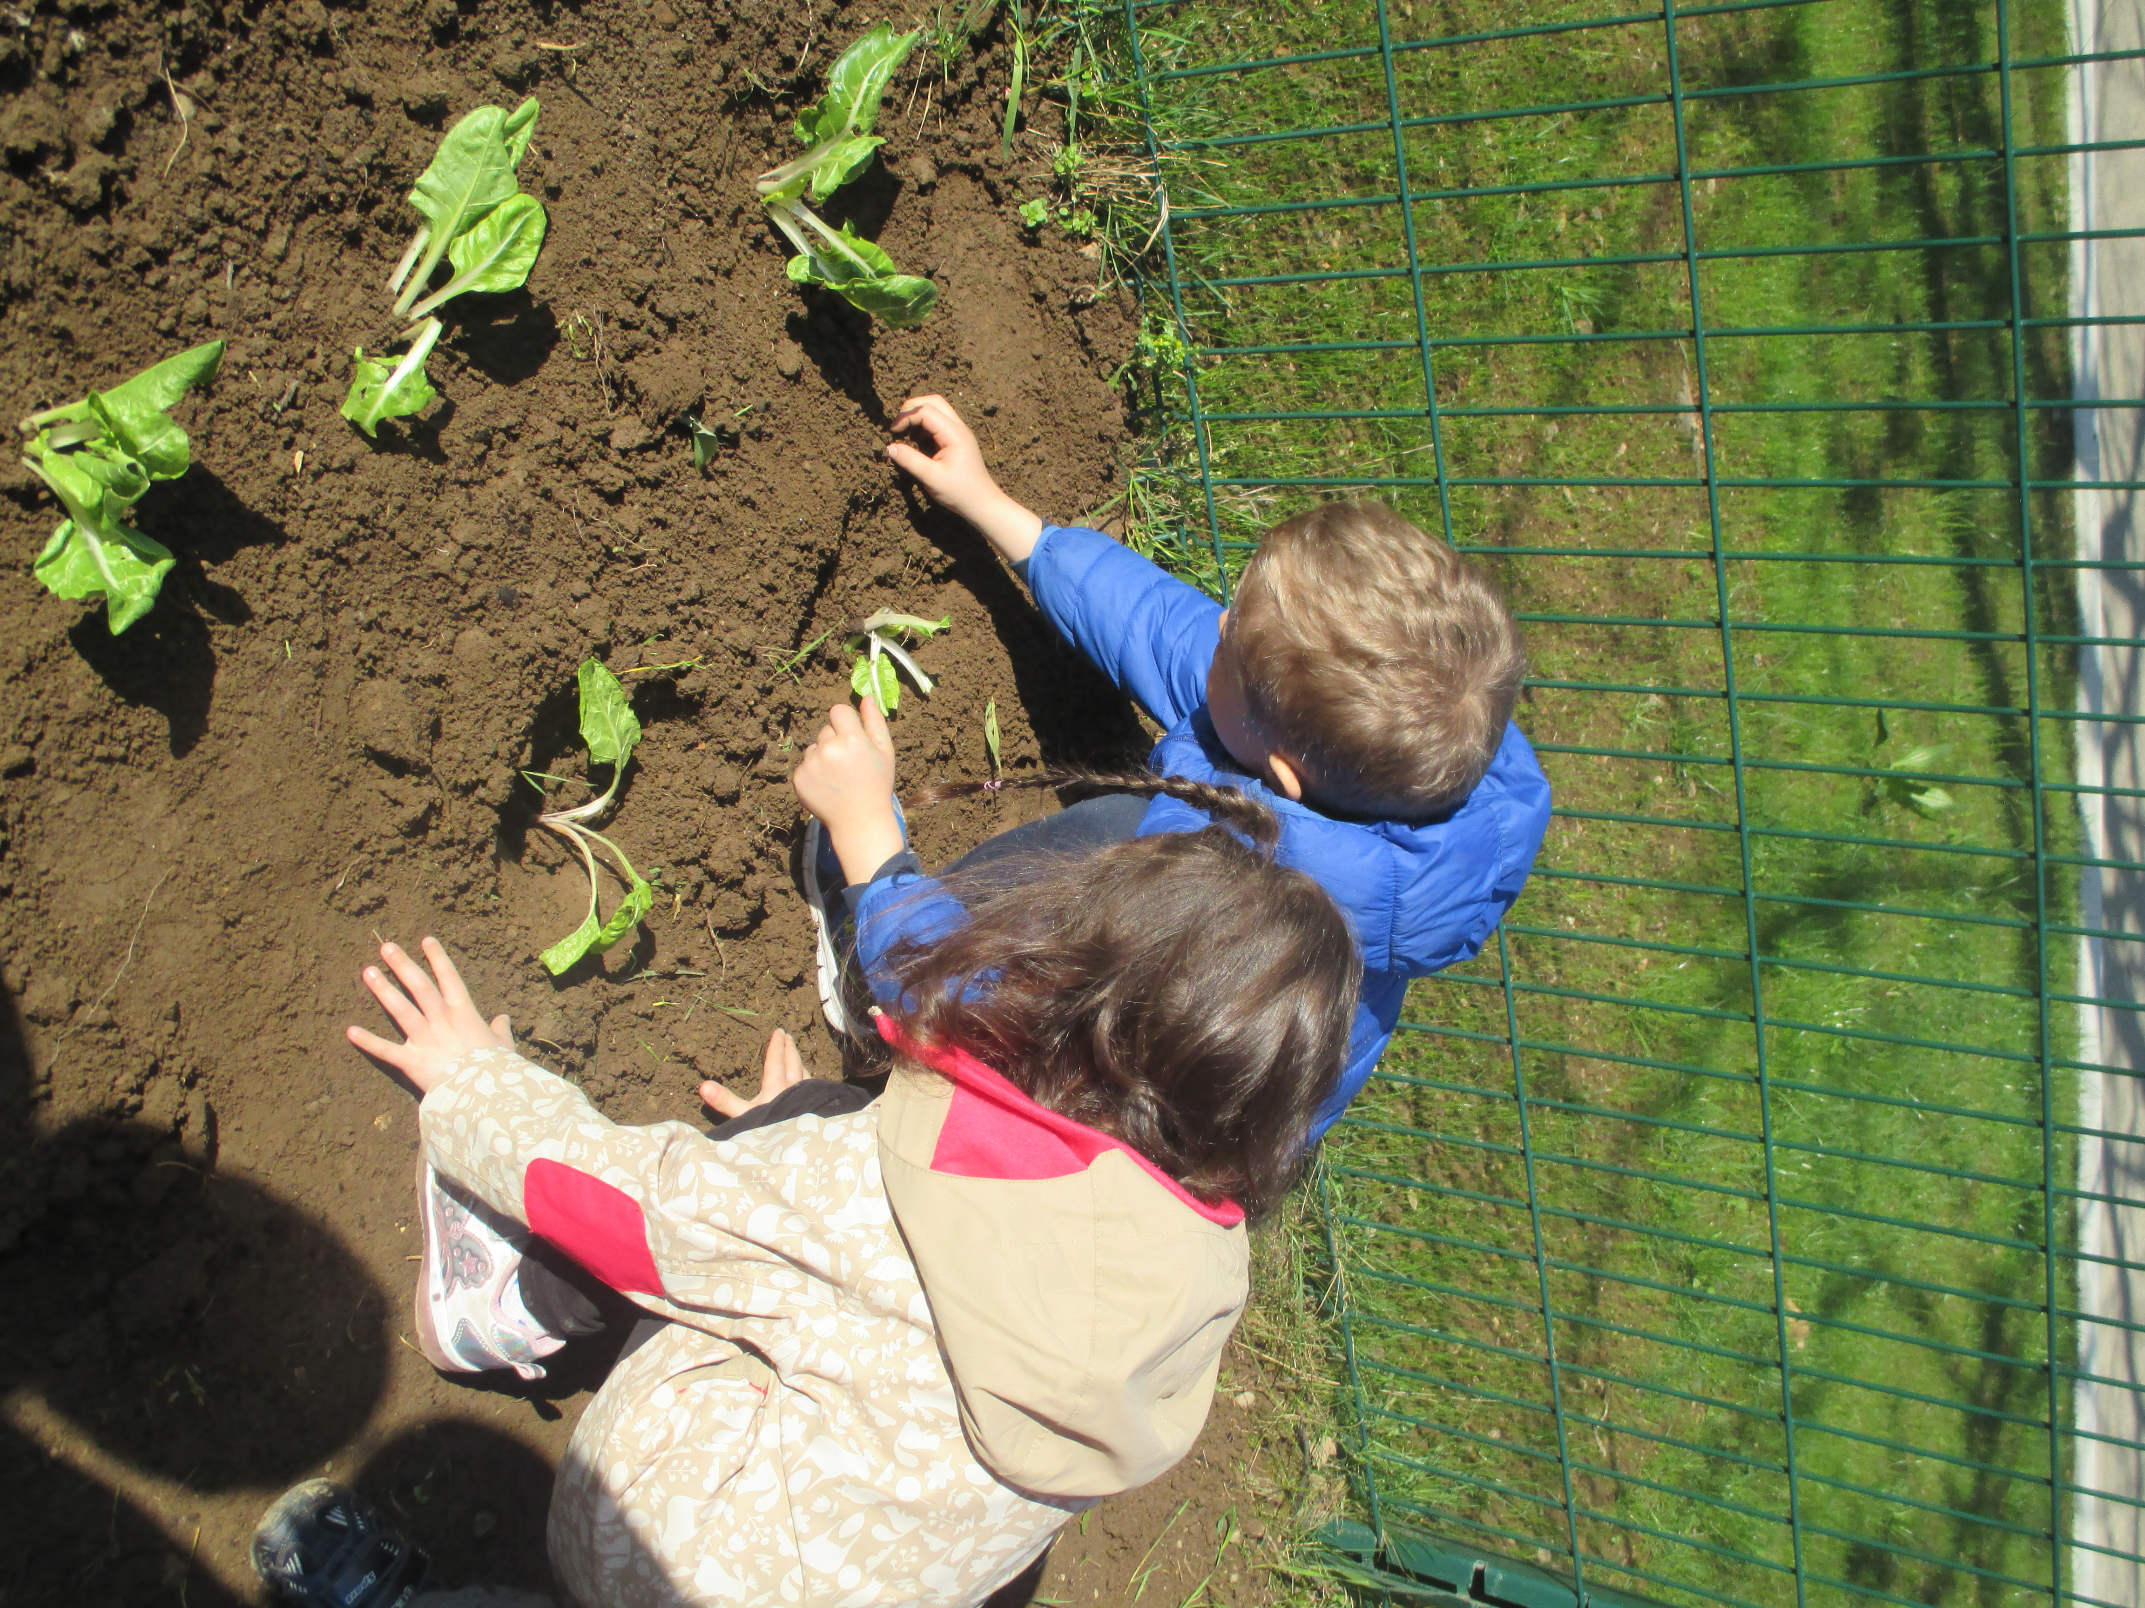

I TRAGUARDI DI SVILUPPO DELLA COMPETENZE AL TERMINE DEL TRIENNIO

riconosce ed esprimle proprie emozioni, è consapevole di desideri e paure e avverte gli stati d'animo propri ed altrui

ha un positivo rapporto con la propria corporeità, ha maturato una sufficiente fiducia in sè stesso, è propgressivamente consapevole delle proprie risorse e dei propri limiti, quando occorre sa chiedere aiuto

manifesta curiositò e voglia di sperimentare, interagisce con le cose, l'ambiente e le persone, percepisce le reazioni ed i cambiamenti

condivide esperienze e giochi, utilizza materiali e risorse comuni, affronta gradualmente i conflitti e ha iniziato a riconoscere le regole di comportamento nei contesti privati e pubblici

rileva le caratteristiche principali di eventi, oggetti, situazioni, formula ipotesi , ricerca soluzioni a situazione problematiche di vita quotidiana

E' attento alle consegne , si appassiona, porta a termine illavoro, diventa consapevole dei processi realizzati e li documenta

si esprime in modo personale , con creatività e partecipazione, è sensibile alla pluralità di lingue culture ed esperienze

ha sviluppato l'attitudine a porre domande di senso su questioni etiche e morali

coglie diversi punti di vista, riflette e negozia significati, utilizza gli errori come fonte di conoscenza

sa raccontare narrare e descrivere situazioni ed esperienze vissute, comunica e si esprime con una pluralità di linguaggi, utilizza con sempre maggiore proprietà la lingua italiana

Dimostra le prime abilità di tipo logico, inizia ad interiorizzare le coordinate spazio temporali, ad orientarsi nel mondo dei simboli, delle rappresentazione dei media e delle tecnologie

All’interno dei traguardi delle competenze al termine del triennio si declinano gli obiettivi delle attività didattiche per il raggiungimento della competenze.

RELIGIOSITA’, SPIRITUALITA’ E INSEGNAMENTO DELLA RELIGIONE CATTOLICA

L’insegnamento della religione cattolica è occasione di sviluppo integrale della personalità dei bambini , perché apre alla dimensione religiosa, promuove la riflessione sul patrimonio di ciascuno e contribuisce a rispondere al bisogno di significato.
La nuova Intesa sull’insegnamento della religione cattolica nelle scuole pubbliche è stata firmata da CEI e MIUR il 28 giugno 2012 ed emanata con il DPR 175 del 20.02.2012 accompagnata dalla nota del 6.2.2012 recante norme per l’esecuzione dell’Intesa.
L’IRC è parte integrante del nostro progetto educativo secondo il dettato della 62/2000 e deve essere accettato da chi sceglie di iscrivere i propri figli nella nostra scuola dell’infanzia paritaria.
L’IRC concorre alle esigenze sollecitate dai mutamenti della società sempre più multietnica e multi religiosa.
L’IRC viene svolta nella sezione un’ora e mezzo alla settimana dall’insegnante di sezione abilitata all’insegnamento dell’IRC da apposito decreto della curia.
VALENZA EDUCATIVA DELL’INSEGNAMENTO DELLA RELIGIONE CATTOLICA
“La scuola dell’infanzia concorre allo sviluppo integrale della persona. Lo studente è posto al centro dell’azione educativa in tutti i suoi aspetti: cognitivi, affettivi, relazionali, corporei, estetici, etici, spirituali, religiosi”
TRE le componenti che strutturano l’educazione religiosa nella scuola dell’infanzia:
1. la religiosità: le domande di senso e il bisogno universale di significato. La «religiosità» così intesa non coincide con un bisogno del soggetto, e neppure con il frutto di una sua determinata scelta; essa è piuttosto la «condizione» che accompagna e qualifica ogni istante dell’esistenza soggettiva: da qualunque parte il soggetto si giri, la sua esperienza non fa che decentrarlo, aprendolo ed esponendolo all’altro, ad altro. Questa «religiosità» si pone dunque al di qua e al di là di ogni possibile «religione».
2. la spiritualità: l’adesione del Cuore di ogni bambino al “Dio dei propri padri” come insegnano il papà e la mamma.
3. la cultura cattolica, cioè il sapere della Religione Cattolica nel contesto occidentale, europeo, italiano. Di questo lo Stato se ne fa carico ed ha istituito l’Insegnamento della Religione Cattolica (IRC). Queste tre componenti si intersecano con il contesto sociale multiculturale.
Analizzeremo i tre aspetti all’interno dei campi di esperienza:
RELIGIOSITA’
I bambini giungono alla scuola dell’infanzia con una storia: in famiglia, al nido o alla sezione primavera hanno intuito i tratti fondamentali della loro cultura, hanno iniziato a porsi domande di senso sul mondo e la vita. … fra i tre e i sei anni esprimono una grande ricchezza i bisogni ed emozioni, che sono pronti ad incontrare e sperimentare nuovi linguaggi, che pongono a se stessi, ai coetanei e agli adulti domande impegnative e inattese, che osservano e interrogano la natura, che elaborano le prime ipotesi sulle cose, sugli eventi, sul corpo, sulle relazioni, sulla lingua, sui diversi sistemi simbolici…
Il sé e l’altro
I bambini formulano tanti perché sulle questioni concrete, sugli eventi della vita quotidiana … Al contempo pongono domande di senso sul mondo e sull’esistenza umana. I molti perché rappresentano la loro spinta a capire il significato della vita che li circonda e il valore morale delle loro azioni. … Si chiede dov’era prima di nascere e se e dove finirà la sua esistenza. Pone domande sull’esistenza di Dio, la vita e la morte, la gioia e il dolore.
Le domande dei bambini richiedono un atteggiamento di ascolto costruttivo da parte degli adulti, di rasserenamento, comprensione ed esplicitazione delle diverse posizioni.
Immagini suoni colori
I bambini esprimono pensieri ed emozioni con immaginazione e creatività: l’arte orienta questa propensione, educando al piacere del bello e al sentire estetico vanno educati perché sviluppino nei piccoli il senso del bello, la conoscenza di se stessi, degli altri e della realtà.
La conoscenza del mondo
La curiosità e le domande sui fenomeni naturali, su se stessi e sugli organismi viventi e su storie, fiabe e giochi tradizionali con riferimenti matematici, possono cominciare a trovare risposte guardando sempre meglio i fatti del mondo, cercando di capire come e quando succedono, intervenendo per cambiarli e sperimentando gli effetti dei cambiamenti.
Imparano a fare domande, a dare e a chiedere spiegazioni, a lasciarsi convincere dai punti di vista degli altri, a non scoraggiarsi se le loro idee non risultano appropriate. Possono quindi avviarsi verso un percorso di conoscenza più strutturato, in cui esploreranno le potenzialità del linguaggio per esprimersi e l’uso di simboli per rappresentare significati.
Il piccolo alunno, a qualsiasi cultura e religione appartenga, non si sottrae a questa verità profonda, proprio perché è umano. Tutta l’impostazione didattica deve avere la cura, da parte dell’insegnante, di coltivare il senso della meraviglia, della ricerca e della capacità di porre interrogativi e domande di senso. Essendo scuola, il bambino raccoglie e viene sapere anche risposte di prospettive di senso diverse: religiose, di specifiche religioni, laiche, secolariste.
Teniamo conto che nel profilo in uscita è scritto:
Il piccolo alunno, a qualsiasi cultura e religione appartenga, non si sottrae a questa verità profonda, proprio perché è umano. Tutta l’impostazione didattica deve avere la cura, da parte dell’insegnante, di coltivare il senso della meraviglia, della ricerca e della capacità di porre interrogativi e domande di senso. Essendo scuola, il bambino raccoglie e viene sapere anche risposte di prospettive di senso diverse: religiose, di specifiche religioni, laiche, secolariste.
ASPETTI SPIRITUALI
Le condizioni di possibilità del pregare nelle scuole dell’infanzia di ispirazione cristiana: nessuno sia obbligato, a nessuno sia impedito, nessuno si senta escluso. don Aldo Basso
Il sé e l’altro
Negli anni della scuola dell’infanzia il bambino … osserva l’ambiente che lo circonda e coglie le diverse relazioni tra le persone; ascolta le narrazioni degli adulti, le espressioni delle loro opinioni e della loro spiritualità e fede; … raccoglie discorsi circa gli orientamenti morali, il cosa è giusto e cosa è sbagliato, il valore attribuito alle pratiche religiose.
I bambini sono alla ricerca di legami affettivi e di punti di riferimento, di conferme e di serenità e, al contempo, di nuovi stimoli emotivi, sociali, culturali, di ritualità, ripetizioni, narrazioni, scoperte.

IRC
offre occasioni per lo sviluppo integrale della personalità dei bambini, aprendo alla dimensione religiosa e valorizzandola, promuovendo la riflessione sul loro patrimonio di esperienze e contribuendo a rispondere al bisogno di significato di cui anch’essi sono portatori. Per favorire la loro maturazione personale, nella sua globalità, i traguardi relativi all’Irc sono distribuiti nei vari campi di esperienza. Di conseguenza ciascun campo di esperienza viene integrato come segue:
Il sé e l’altro - Scopre nei racconti del Vangelo la persona e l’insegnamento di Gesù, da cui apprende che Dio è Padre di tutti e che la Chiesa è la comunità di uomini e donne unita nel suo nome, per sviluppare un positivo senso di sé e sperimentare relazioni serene con gli altri, anche appartenenti a differenti tradizioni culturali e religiose.
Il corpo in movimento - Riconosce nei segni del corpo l’esperienza religiosa propria e altrui per cominciare a manifestare anche in questo modo la propria interiorità, l’immaginazione e le emozioni.
Linguaggi, creatività, espressione - Riconosce alcuni linguaggi simbolici e figurativi caratteristici delle tradizioni e della vita dei cristiani (segni, feste, preghiere, canti, gestualità, spazi, arte), per poter esprimere con creatività il proprio vissuto religioso.
I discorsi e le parole - Impara alcuni termini del linguaggio cristiano, ascoltando semplici racconti biblici, ne sa narrare i contenuti riutilizzando i linguaggi appresi, per sviluppare una comunicazione significativa anche in ambito religioso.
La conoscenza del mondo - Osserva con meraviglia ed esplora con curiosità il mondo, riconosciuto dai cristiani e da tanti uomini religiosi come dono di Dio Creatore, per sviluppare sentimenti di responsabilità nei confronti della realtà, abitandola con fiducia e speranza.

PROGETTAZIONE

La progettazione didattica educativa è frutto delle scelte didattiche che in funzione delle competenze da raggiungere per i bambini della scuola dell’infanzia e delle caratteristiche dei bambini presenti, nonché delle esigenze del territorio la scuola è chiamata a costruire.
“Sulla base dei traguardi fissati a livello nazionale, spetta alle comunità professionali progettare percorsi per la promozione e la rilevazione delle competenze. Particolare attenzione sarà posta a come ciascuno studente mobilita e orchestra le proprie risorse, conoscenze, abilità, atteggiamenti, emozioni, per affrontare efficacemente la realtà in relazione alle proprie caratteristiche ed attitudini” (indicazioni nazionali per i curricolo 2012)
La progettazione didattica prende sempre le fila dell’anno precedente e dei bisogni di crescita della scuola stessa e dei bambini e si definisce a partire dall’analisi di quei bisogni, oltre da quanto scritto nel progetto educativo e nel PTOF.
La progettazione ha sempre un percorso di circolarità:

valutazione del percorso progettuale

identificazione dei bisogni e degli sviluppi educativi possibili

scelta del pensiero guida per il raggiungimento delle finalità della scuola dell'infanzia

ipotesi del percorso progettuale e verifiche in itenere

valorizzazione del percorso in essere attraverso attività narrativa e documentativa

La progettazione in quanto frutto del pensiero delle insegnanti e della collegialità è:
SIGNIFICATIVA ed in quanto tale è segno di un pensiero , di un fine , di un valore , di un'intenzione ed è consapevole del segno che inevitabilmente lascia nei bambini, nei genitori, nelle insegnanti stesse. Di un segno visibile nei contenuti, nei libri, nei giochi scelti, nella strutturazione dell’ambiente di apprendimento, nelle comunicazioni , nella documentazione e nella valutazione.
FLESSIBILE sa adattarsi ai bambini di quel momento e di quel luogo nel loro qui ed ora, sa raccogliere provocazioni, intuizioni , sa adattarsi a diversi stili cognitivi, proposte. Segue il tempo dei bambini , del loro apprendimento, delle iniziative territoriali, delle risorse e bisogni emersi.
ACCOGLIENTE sa far proprie le proposte, le intuizioni, le risorse che arrivano da bambini , genitori o insegnanti. E’ aperta ad una valutazione in itinere e al cambiamento.
IN ASCOLTO sa fermarsi per accogliere i bisogni formativi , emotivi, conoscitivi e relazionali di ciascuno.
NARRATIVA parla di sé, sa raccontarsi, nell’ambiente , nelle scelte, nel racconto dei bambini e delle insegnanti così da poter essere condivisa e valorizzata.
PROPOSITIVA apre la strada a nuove possibilità, a nuove idee, a uno nuovo desiderio di conoscenza e di crescita.
Si progetta per essere certi di una meta e delle possibilità di un percorso comune , si programma solo nella quotidianità a contatto con l’esperienza che i bambini portano.
La progettazione si sviluppa in due fasi:
- elaborazione del progetto educativo, che prevede la scelta dello sfondo, delle relative finalità, contenuti e metodologie e le principali tappe di svolgimento;
- elaborazione dei progetti che prevedono l'individuazione di finalità ed obiettivi, delle esperienze necessarie al raggiungimento degli stessi, di indicazioni metodologiche e di verifica.
Durante l’anno scolastico 2021-2022 le insegnanti vogliono dare particolare spazio ai punti di vista differenti che lo stesso bambino, i bambini nel gruppo, gli adulti e le famiglie danno della realtà che li circonda.
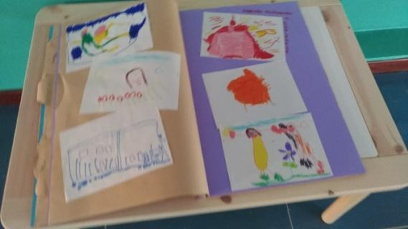
DIARIO DI BORDO guiderà i bambini alla scoperta del valore del racconto delle esperienze , di ciò che succede in classe , dell’importanza del far memoria, è un diario scritto da bambini e insegnanti , ad uso di bambini , insegnanti e genitori. I bambini sceglieranno i momenti importanti , penseranno agli strumenti da utilizzare , lo presenteranno ai genitori e alle altre classi.
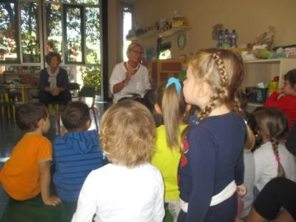
ACCANTO AL CAMINETTO il racconto dei nonni è per un bambino quanto di più bello può esistere, come un filo rosso lega il cammino , da senso al presente e significa il futuro.
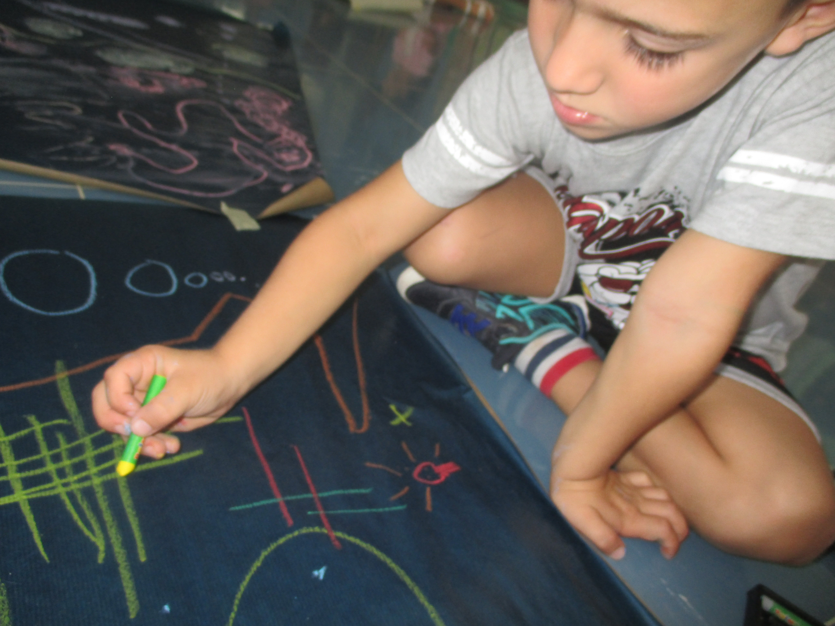
STORIE DI UN PUNTO … CHE DIVENTA UNA LINEA…. Laboratorio continuità per i bambini dell’ultimo anno legata al consolidamento di alcuni apprendimenti di motricità fine, del linguaggio e allo sviluppo e potenziamento di aspetti fonologici e di attività logiche … ma anche e soprattutto percorsi di raccordo con la scuola primaria, di passaggi e proiezioni.

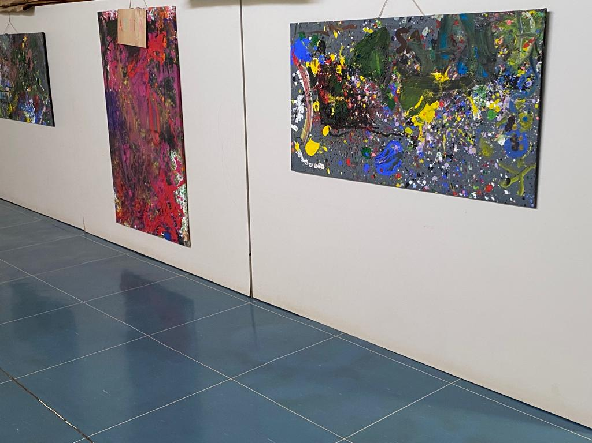
LABORATORIO ARTISTICO atelier di laboratorio con l’uso di strumenti artistici (pittorici e manipolativi )

MA CHE LINGUA E’ laboratorio di conoscenza della lingua inglese per capire, accogliere e giocare con le diversità anche linguistiche (con un’associazione esterna).
COME UNA DANZA percorso di attività motoria per piccoli , mezzani e grandi legato allo sviluppo degli schemi motori nella percezione di sé e nella relazione
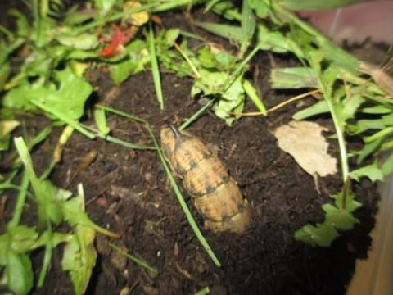
L’ORTO RACCONTA all’esterno della scuola c’è un piccolo orto , occasione per sperimentare il ciclo della nascita , della crescita, della decomposizione , del divenire e occasione per sperimentare la gioia del prendersi cura nel rispetto dell’altro da sé. I nonni sostengono il progetto aiutando le insegnanti nella preparazione, i bambini seminano , raccolgono e bagnano le piantine , il raccolto viene sempre cucinato e mangiato dai bambini perché possano comprendere e onorare il lavoro fatto.
All’interno dell’anno scolastico ai bambini viene proposto un compito autentico in genere inerente ad aspetti di vita scolastica, civile o sociale (raccolta differenziata, organizzazione scolastica, gesti caritativi….). Il lavoro sul compito autentico sostiene i bambini nello sviluppo della competenza. In genere all’interno del processo di sviluppo del compito c’è anche un lavoro di rielaborazione cognitiva e di consapevolezza di come ciascuno si muove nell’apprendimento e nel gruppo di apprendimento.
LA RIFLESSIONE METACOGNITIVA
La consapevolezza metacognitiva è improntata a sostenere i bambini nella capacità di comprendere la specificità del proprio modo di apprendere , di stare nella relazione con gli altri, di sviluppare strategie per la soluzione di un problema, di affrontare un conflitto.
La riflessione metacognitiva è sviluppata attraverso percorsi e progettualità specifiche ma è anche diffusa all’interno dei vari contesti di apprendimento , attraverso atteggiamenti dell’insegnante , domande , riflessioni ma soprattutto l’ascolto.
Raccontami cosa è accaduto ? E tu come ti sei sentito? Come hai comunicato ciò che provavi ? Che reazione ha comportato il tuo modo di portarti nella relazione ?
Alcune domande come queste con cui si sollecitano i bambini , anche su problemi estremamente pratici sostengono l’apprendimento futuro e la fiducia in sé stessi.
Il confronto con i genitori rispetto allo stile di apprendimento del proprio bambino è la possibilità di aumentare la consapevolezza e la fiducia e di sostenere nell’ accompagnamento al cammino scolastico successivo.
COLLABORAZIONI CON ENTI DEL TERRITORIO E PROGETTI
Nel corso degli anni hanno collaborato con la scuola vari enti del territorio per la promozione di varie iniziative : la cooperativa il SEME, la casa di riposo di Desio, il circolo Pittorico, i Firlinfeu, altre scuole dell’infanzia, con la biblioteca , il comune e il consorzio agrario…
La scuola ha inoltre collaborato in passato con Rai Sat YOYO per la programmazione della Casa delle Emozioni e con varie iniziative della FISM
Nel prossimo anno sono previste delle collaborazioni con:
- La Biblioteca comunale- per un progetto sulla conoscenza della biblioteca e invito alla lettura
- La casa di riposo di Desio – per un progetto sul racconto
- La cooperativa Sineresi di Lecco- per progetti di arte, dramma e danza terapia
- Il Politecnico di Milano- per un progetto sugli spazi scolastici
- Il comitato Maria Letizia Verga a sostegno dei bambini leucemici
- Coop Sole Luna
- Intensivamente insieme
- Basket Aurora Desio

E’ consolidato inoltre annualmente il rapporto con la Parrocchia Pio XI di Desio per l’organizzazione della festa patronale e l’organizzazione di laboratori per i bambini nella prima settimana di settembre.

L’AMBIENTE DI APPRENDIMENTO

“L’ambiente di apprendimento è il terzo maestro” Loris Malaguzzi

“Il curricolo della scuola dell’infanzia non coincide con la sola organizzazione delle attività didattiche che si realizzano nella sezione e nelle intersezioni, negli spazi esterni, nei laboratori, negli ambienti di vita comune, ma si esplica in un’equilibrata integrazione di momenti di cura, di relazione, di apprendimento, dove le stesse routine (l’ingresso, il pasto, la cura del corpo, il riposo, ecc.) svolgono una funzione di regolazione dei ritmi della giornata e si offrono come “base sicura” per nuove esperienze e nuove sollecitazioni.
L’apprendimento avviene attraverso l’azione, l’esplorazione, il contatto con gli oggetti, la natura, l’arte, il territorio, in una dimensione ludica, da intendersi come forma tipica di relazione e di conoscenza. Nel gioco, particolarmente in quello simbolico, i bambini si esprimono, raccontano, rielaborano in modo creativo le esperienze personali e sociali. Nella relazione educativa, gli insegnanti svolgono una funzione di mediazione e di facilitazione e, nel fare propria la ricerca dei bambini, li aiutano a pensare e a riflettere meglio, sollecitandoli a osservare, descrivere, narrare, fare ipotesi, dare e chiedere spiegazioni in contesti cooperativi e di confronto diffuso.
L’organizzazione degli spazi e dei tempi diventa elemento di qualità pedagogica dell’ambiente educativo e pertanto deve essere oggetto di esplicita progettazione e verifica. In particolare:
– lo spazio dovrà essere accogliente, caldo, ben curato, orientato dal gusto estetico, espressione della pedagogia e delle scelte educative di ciascuna scuola. Lo spazio parla dei bambini, del loro valore, dei loro bisogni di gioco, di movimento, di espressione, di intimità e di socialità, attraverso l’ambientazione fisica, la scelta di arredamenti e oggetti volti a creare un luogo funzionale e invitante;
– il tempo disteso consente al bambino di vivere con serenità la propria giornata, di giocare, esplorare, parlare, capire, sentirsi padrone di sé e delle attività che sperimenta e nelle quali si esercita. (indicazioni Nazionali 2012)

Attraverso una strutturazione pensata dell’ambiente di apprendimento i bambini possono apprendere in autonomia , nel gioco, nella relazione, nello stare a scuola. All’inizio dell’anno in itinere ed in chiusura le insegnanti riflettono e progettano su come elaborare un contesto favorevole alla crescita e allo sviluppo armonico del bambino. La scuola dell’infanzia non è fatta infatti solo dell’organizzazione delle attività didattiche ma è fatta anche di momenti di cura , di relazione , di apprendimento, dove le stesse routine (l’ingresso , il pasto , la cura del corpo , il riposo) svolgono una funzione di regolazione dei ritmi della giornata e si offrono come base sicura per nuove esperienze e nuove sollecitazioni.
L’ambiente di apprendimento diviene dunque occasione di uno star bene che consente la crescita e l’apprendimento.

LO SPAZIO COME AMBIENTE DI APPRENDIMENTO
Lo spazio è il luogo in cui avviene l’azione, in cui accadono le relazioni, in cui ci si incontra.
Insieme ai professori del politecnico il collegio docenti ha appena approfondito gli aspetti pedagogici dello spazio della nostra scuola secondo questi aspetti:
DENTRO E FUORI
La nostra scuola vive di un continuo rapporto tra il dentro ed il fuori. Le numerose finestre fanno si che i bambini possano almeno visivamente vivere i cambiamenti stagionali e metereologici, guardare lo scorrere della vita all’esterno. Allo stesso modo le tane , le nicchie, alcuni spazi racchiudono e rispettano il bisogno di stare dentro . L’esterno è spazio di apprendimento come l’aula, il giardino è pensato in modo tale da divenire possibilità di gioco costruttivo. L’orto , il piazzale a volte definito in strade con i gessetti, il castello, i fiori, il labirinto verticale sul faggio. L’intenzione e di far vivere ai bambini uno spazio d’aula che va anche all’esterno, in ogni stagione secondo la filosofia per cui non esiste un cattivo tempo ma solo un abbigliamento non adatto.

SINGOLO E COLLETTIVO
Viversi da soli, in pochi , in tanti , tutti secondo i propri tempi e i propri ritmi per quanto possibile è uno degli aspetti importanti dell’apprendimento. Imparare a stare bene con sé stessi e con gli altri allo stesso modo. Ascoltare i propri ritmi.
La scuola propone attività che consentano il piccolo gruppo di cinque o sei bambini, il gruppo medio di dodici, quindici bambini ed il gruppo classe.
Nella scuola sono presenti degli spazi in salone che consentono attività di piccolo gruppo in modo tale che i gruppi possano rispettare l’uno l’attività dell’altro e allo stesso tempo vedere ciò che accade nelle reciproche attività. Così lo spazio atelier , uno spazio che si vede in parte ma che acquisisce un’identità a sé.

SU E GIU’
La luce nella scuola arriva anche dall’alto , in alto vengono appesi alcuni lavori , in alto si vedono le fronde di alcuni alberi , il Faggio che ci sovrasta e l’albero di Giuda che ci copre in primavera di magnifici fiori Rosa è un invito a guardare l’oltre, il cielo, a fare riflessioni ed ipotesi. Sulle torrette del Castello si può vedere la scuola dall’alto, osservare i bambini che giocano, cambiare prospettiva.

CHIUSO E APERTO
Le classi hanno porte e finestre che possono chiudere ma anche aprire , spazi in cui è possibile uscire e rientrare ,incontrare e contaminarsi tra le diverse attività delle sezioni.

LUCE E BUIO
L’ambiente scolastico è definito dalla luce naturale , poche sono le aule completamente oscurabili, la luce di conseguenza non è mai la stessa e spesso è la didattica che segue la luce e non il contrario.

Le aule sono suddivise ad angoli, con lo spazio per la biblioteca, il gioco simbolico, le costruzioni, l’angolo della fantasia e della creatività e lo spazio artistico per consentire a ciascun bambino di vivere esperienze di gioco e di apprendimento differenti.

I MATERIALI
La scelta dei materiali è fonte di molte riflessioni e rielaborazioni anche durante l’anno scolastico.

I GIOCHI
Sono in genere scelti in base ai bisogni dei bambini presenti in sezione, per competenze, ma anche per il desiderio di sviluppare competenze particolari.

I GIOCHI SIMBOLICI
La cucina, il mercatino, il gioco del fai da tè , la parrucchiera , l’ufficio ma anche se la necessità è lo sviluppo della creatività i cavalletti ed i teli con cui è possibile inventare sempre giochi nuovi seguono una logica legata ai bisogni dei bambini. Così appare il mercatino con borse , monete e borsellini per lo sviluppo del concetto di quantità o la casa con la cucina e la possibilità di inventare ricette o di prendersi cura. I materiali usati, scatole, scatolette, se possibile sono quelle comunemente utilizzate e non quelle giocattolo così da rendere più “familiare” il gioco creando anche dei legami affettivi. Secondo l’idea dell’apprendimento emotivo.

I GIOCHI DI COSTRUZIONE
Sono lego di plastica con incastri e possibilità di gioco ben definite e strutturate per seguire la capacità di costruire seguendo regole e passaggi , ma anche legnetti di colore naturale e forme uguali o diverse per scoprire la possibilità di inventare, hanno grandezze diverse così da poter sperimentare le piccole costruzioni che richiedono attenzione, precisione e manualità fine e le grandi costruzioni che ci portano invece nello spazio delle grandi imprese di ciò che può essere anche abitato e contenere

I MATERIALI CREATIVI
Sono materiali di recupero , ma anche materiali naturali, organizzati o inseriti sparsi nella scatola della fantasia, hanno lo scopo di poter inventare e creare, di far partire narrazioni . Stimolano la creatività e la relazione

I LIBRI
Sono scelti in base al tema dell’anno e sono studiati in modo da avere immagini disegnate, fotografate, immagini grafiche, parole o solo immagini così da favorire la conoscenza di vari linguaggi grafici. Sono libri gioco e libri che presentano narrazioni conosciute o lette dall’insegnante. Hanno vari formati e sono di diversi materiali. Cartonato, morbidi , a fogli…..
Invitano alla lettura , ma anche alla relazione e al racconto. Sono utilizzabili dai bambini in autonomia , possono essere ripresi e messi a posto e vanno aggiustati se si rompono.

I MATERIALI E SUPPORTI PITTORICI E MANIPOLATIVI
Materiali e supporti pittorici sono la possibilità per i bambini di lasciar traccia di sé. I supporti sono organizzati in base alla grandezza , al materiale, alla possibilità espressiva , al rimando iconico e sociale.
I materiali pittorici sono costituiti da matite, matite colorate , pennarelli sottili e a punta grossa, pastelli a cera e a olio, acquarelli , tempere e gessetti
Materiali e supporti sono utilizzati sia nelle attività strutturate che in quelle libere.

Attraverso l’uso e la conoscenza delle proprietà dei diversi materiali i bambini possono fare esperienza delle diversità dei vari mezzi con cui potersi esprimere, trovare la forma più adatta al proprio modo di stare e di stare nella relazione in quel preciso momento.

IL TEMPO
Il tempo è un tempo disteso in cui ciascuno può trovare il proprio spazio di parola, di ascolto e di espressione di sé. E’ allo stesso modo un tempo in cui le routine diventano elemento rassicurante e funzionale al benessere di tutti adulti e bambini.
Il momento dell’accoglienza è tempo di scambi , di relazioni, di arrivi e partenze , di saluti, di nuovi inizi. Ciascuno può trovare il proprio spazio e tempo di saluto. E’ un tempo circolare con un inizio ed una fine e poi un nuovo inizio.
E’ un tempo circolare anche quello della crescita , del primo, secondo e terzo anno e dell’evoluzione di ciascuno , della scuola stessa che si gioca continuamente in passaggi che si creano e si agganciano gli uni gli altri.
C’è sempre attenzione al rispetto del Cronos , tempo che facilita l’organizzazione e lo scorrere degli eventi e del Kairos tempo interiore e specifico di ciascuno, così che le progettazioni possono assumere tempi e modi differenti perché tutti possano partecipare al medesimo viaggio.
LE RELAZIONI
Lo stile educativo è orientato all’ascolto e al dialogo, al rispetto dell’identità di tutti e di ciascuno. Particolare attenzione è data alla comunicazione verbale attraverso l’utilizzo di un linguaggio mai giudicante ma anzi portatore di uno sguardo di senso, di bellezza e di curiosità rispetto agli accadimenti e al linguaggio non verbale attraverso uno stile sempre sorridente , complice e rassicurante.
Il circle time della mattina è momento indispensabile di ascolto del modo in cui ciascuno si porta all’interno del gruppo classe , è l’esperienza di ascoltare ed essere ascoltati. Aver la possibilità di comunicare il proprio modo di stare nel gruppo è importante ed è fondamentale sapere che quel modo può essere accolto dal gruppo stesso come valore e ricchezza.
Lo stile educativo cerca di essere il più possibile condiviso e coerente tra i vari attori della scuola, CDA, coordinatrice, insegnanti, amministrativi, genitori.
RAGGRUPPAMENTI
Le classi sono suddivise per sezioni eterogenee a due età in modo tale che i bambini possano vivere anche esperienze di sostegno e di guida reciproca, possono vedere la propria evoluzione, accogliere ed essere accolti.
Per attività specifiche come i laboratori i bambini possono essere anche divisi per gruppi omogenei di età o di competenze così da lavorare insieme su competenze specifiche e con materiali adeguati alle varie età.
La vita scolastica richiede anche l’incontro con l’altro da sé a prescindere dal gruppo organizzato accade cosi che alcune specifiche attività vengano organizzate in base alle amicizie spontanee o a bisogni specifici che si creano tra bambini.

L’INTEGRAZIONE
Includere è vedere il valore unico, inimitabile e prezioso di ciascuno all’interno della scuola e della sezione , in quel tempo e in quelle relazioni. A partire dagli adulti che vi lavorano, alle famiglie e quindi ai bambini. L’inclusione avviene attraverso il rispetto della normativa del 27 dicembre 2012.
L’inclusività è attuata attraverso:
UNA FORMAZIONE CONTINUA- che sostiene le insegnanti in una sempre maggiore conoscenza delle normative di riferimento , degli studi legati a specifiche situazioni e nel confronto reciproco con altre insegnanti.
L’AUTORIFLESSIVITA’ . l’attenzione alla compilazione annuale del PAI (piano annuale per l’inclusività), alla supervisione all’interno del collegio docenti e al confronto con esperti del settore
UNA PROGETTAZIONE ATTENTA- ai bisogni, tempi e specificità di ciascuno, formulata attraverso l’incontro con gli specialisti, l’osservazione dei bambini e il colloquio con le famiglie. Per i bambini con certificazione DVA è prevista come da normativa l’elaborazione di un progetto educativo specifico. Per i bambini di culture e religioni differenti un’attenzione agli elementi culturale da essi portati.
UN’ATTENZIONE AL LINGUAGGIO UTILIZZATO- è importante rispondere alle domande di tutti i bambini e alle possibilità di incontro con l’altro da sé valorizzando gli aspetti particolari di ciascuno anche con progetti specifici.
UN’ORGANIZZAZIONE DELLO SPAZIO e DEI TEMPI- attenta ai bisogni di ciascuno
UNA COLLABORAZIONE STRETTA- con i servizi di riferimento territoriali (UONPIA, comune, centri riabilitativi) e zonali (CTI, Ufficio disabili dell’URP)

CONTINUITA’ VERTICALE
I bambini che arrivano alla scuola dell’infanzia provengono dal nido, da casa o dagli spazi gioco
CON I NIDI è in atto un percorso continuità che prevede la possibilità di colloqui tra le insegnanti del nido e le insegnanti della scuola dell’infanzia e la visita alla scuola dell’infanzia in una data concordata nella mattinata e sul pranzo.
CON le FAMIGLIE è prevista una riunione serale e un sabato mattina in cui i bambini vengono a scuola e prendono contatti con il nuovo contesto che andranno a frequentare. Prima dell’inizio della scuola i genitori avranno un colloquio con la coordinatrice per la formazione delle classi e per un confronto sulla successiva frequenza.
Con la scuola primaria è invece attivo un percorso di passaggio che prevede un raccordo che nasce dalla collaborazione tra le scuole primarie del territorio di Desio e la scuola primaria e che si concretizza nell’identificazione di una storia o racconto che le insegnanti della scuola dell’infanzia leggono ai bambini e che verrà poi raccontata con giochi e drammatizzazioni alla scuola primaria. I bambini visiteranno quindi la scuola primaria insieme agli insegnanti e vi sarà una scheda di passaggio che le insegnanti consegnano insieme al profilo alle insegnanti della primaria.
CONTINUITA’ ORIZZONTALE
La scuola è aperta al territorio in cui è inserita e partecipa alle iniziative proposte dal comune, dalle associazioni , dai servizi specialistici in maniera propositiva.
La collaborazione con il territorio ha un duplice valore:
- Il desiderio di apertura ed incontro con le altre realtà come stimolo per la crescita della scuola, delle insegnanti, dei bambini
- Il desiderio di creare una comunità attiva , partecipe , desiderosa di lasciare traccia del proprio essere nella comunità in cui risiede

Protagonisti della relazione con il territorio sono i genitori, attraverso la propria adesione ai principi e valori della scuola, adesione attiva e concreta , che pone domande e sollecita un’appartenenza , attraverso il proprio lavoro e le proprie passioni, attraverso la libertà di portare progetti, desideri e sogni che partono dal loro vivere quotidiano.

La famiglia è protagonista della vita della scuola. Sostenere i genitori nell’ascolto di sé è la strada per arrivare ai bambini con la sicurezza , l’efficacia e l’autenticità che solo loro possono avere sul proprio figlio. L’ascolto autentico, empatico, fiducioso e vicendevole è la possibilità per tutti insegnanti e genitori di ascoltarsi e nell’ascolto di sé esplicare la propria funzione educativa.
Il dialogo è elemento fondamentale della relazione scuola famiglia, un dialogo sincero in cui la fragilità dell’altro è accolta come forza dell’umano.
I colloqui sono uno dei momenti del ritrovarsi, dell’incrociare lo sguardo. E’ previsto un colloquio ufficiale ma altre ne sono previsti su richiesta o in base alle necessità.
La collaborazione con la scuola è ben accolta nella funzione di partecipazione ed appartenenza alla vita della scuola , una partecipazione non costretta ma chiesta liberamente.
Le feste, gli incontri, i momenti di condivisione sono esperienza di comunità, possibilità di incontro e un modo per passare un tempo disteso e sereno.
Gli organi collegiali sono possibilità di partecipazione responsabile e consapevole alla vita della scuola.

Di seguito alcune delle proposte attivate per i genitori
- Il gruppo FUORI TEATRO
- La colazione dei papà occasione per iniziare insieme ai papà la giornata scolastica e condividere con loro l’esperienza della scuola dell’infanzia
- L’happy hour con teatro delle mamme è un momento di gioco e condivisione mamme e bambini sul tema della maternità
- L’allestimento del Natale è un modo per vivere con i genitori l’avvento come preparazione e attesa dell’arrivo di Gesù ricoprendo questo tempo di significati condivisi ed esplicitati nell’azione concreta del preparare
- Il gruppo RAV è l’occasione per riflettere insieme ai genitori sugli elementi valutativi della scuola: benessere, competenze….
- L’interclasse è occasione per condividere le scelte organizzative gestionali e di senso

PROGETTUALITA’
ORGANIZZATIVA
L’organizzazione della scuola dell’infanzia Umberto I è decisa in sinergia tra la parte amministrativa e quella pedagogica ed in funzione dei cambiamenti legislativi, sociali, dei bisogni emersi dai bambini e dalle famiglie , dai bisogni del territorio e dalle risorse disponibili.
In questo senso l’organizzazione scolastica offre alle famiglie:

un servizio di pre scuola dalle 7.30 alle 8.45
un servizio di dopo scuola dalle 16 alle 1730
un centro estivo per le prime tre settimane del mese di luglio

il servizio di pre e post scuola funziona inoltre ad iscrizione singola oppure ad iscrizione mensile con un costo inversamente proporzionale.

L’inserimento dei bambini avviene
In tre giorni

L’inserimento per l’a.s. 2022.2023 in termini di ambientamento su tre giorni:
primo giorno la mattina con la presenza del genitore
secondo giorno la mattina con presenza del genitore
terzo giorno la mattina con genitore presente a scuola ma non in sezione
dal quarto giorno, inserimento fino alle 13 fino ad ambientamento effettivo del bambino

Per quanto riguarda i materiali da portare , le procedure per la somministrazione dei farmaci salvavita e la predisposizione di diete speciali ci si attiene al regolamento allegato.

I criteri di iscrizione sono stabiliti dal tavolo di coordinamento territoriale del comune di Desio di cui la scuola fa parte.
La priorità per i bambini di Desio e i bambini diversamente abili o con segnalazione dei servizi sociali
Un punteggio per le famiglie monoparentali e/o con unico genitore
Un punteggio per i bambini con entrambi i genitori che lavorano a tempo pieno (oltre 75%)
Un punteggio per le famiglie in cui un genitore lavora a tempo pieno e l’altro è in cassa integrazione o mobilità documentata
Un punteggio per i bambini i cui genitori lavorano part time
Un punteggio per i bambini con fratelli contemporaneamente frequentanti
Un punteggio per i bambini che hanno fratelli che frequentano il primo ciclo di istruzione scolastica (6/14)
Un punteggio per i bambini gemelli
Un punteggio per i bambini che hanno fratelli minori di 3 anni o che nasceranno
Famiglie non residenti (in coda ai residenti) con i nonni che risiedono a Desio o con uno dei genitori che esercita la propria attività lavorativa a Desio

A parità di punteggio vengono ammessi prima i bambini più grandi d’età

LA DOCUMENTAZIONE

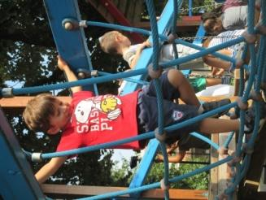
L’osservazione, nelle sue diverse modalità, rappresenta uno strumento fondamentale per conoscere e accompagnare il bambino in tutte le sue dimensioni di sviluppo, rispettando l'originalità, l’unicità, le potenzialità attraverso un atteggiamento di ascolto, empatia e rassicurazione. La pratica della documentazione va intesa come processo che produce tracce, memoria e riflessione, negli adulti e nei bambini, rendendo visibili le modalità e i percorsi di formazione e permettendo di apprezzare i progressi dell’apprendimento individuale e di gruppo. L’attività di valutazione nella scuola dell’infanzia risponde ad una funzione di carattere formativo, che riconosce, accompagna, descrive e documenta i processi di crescita, evita di classificare e giudicare le prestazioni dei bambini, perché è orientata a esplorare e incoraggiare lo sviluppo di tutte le loro potenzialità. Analogamente, per l’istituzione scolastica, le pratiche dell’autovalutazione, della valutazione esterna, della rendicontazione sociale, sono volte al miglioramento continuo della qualità educativa.”

La scuola documenta la propria attività per:
- Acquisire consapevolezza dei processi attivati e osservare il percorso intrapreso
- Tenere traccia e memoria del percorso svolto
- Valorizzare i percorsi dandogli unitarietà
- Sviluppare nei bambini l’importanza dei processi documentativi

Per chi documentiamo ?
PER LE INSEGNANTI
documentare per sé stessi è ragione per prendere consapevolezza dei processi in cui siamo coinvolti, vederli nella loro complessità prima e quindi nella propria specificità, comprendere i processi e i percorsi, valutare , valutarsi e quindi riprogettare
LE INSEGNANTI documentano per sé stesse attraverso le foto, i profili dei bambini, il diario di bordo la stesura della progettazione , i verbali dei collegi docenti

PER I GENITORI
Le insegnanti documentano per i genitori per renderli partecipi del percorso scolastico dei loro bambini, per sostenere il dialogo e la comunicazione , per specificare le ragioni del percorso e delle scelte educative, perché i genitori possano ritrovarsi e formulare delle proposte .

Le insegnanti documentano per i genitori attraverso le presentazioni nelle assemblee, le narrazioni didattiche , l’allestimento della progettazione svolta con i bambini, il PTOF, le feste e le mostre

PER I BAMBINI
Le insegnanti documentano con i bambini , per renderli consapevoli del lavoro svolto insieme a loro, per far memoria, per educarli al gusto del documentare e del narrare , per dare valore al loro lavoro

I bambini documentano per le insegnanti e i genitori se il senso della documentazione è sentito da loro come importante, se sentono che il loro lavoro è degno di valore , se sentono l’importanza del comunicare , se sanno di essere ascoltati ed accolti nel loro lavoro

I bambini documentano attraverso i disegni liberi che vengono conservati nelle cartellette e poi guardati assieme, attraverso la documentazione del lavoro d’aula e di laboratorio, attraverso le lavagnette esterne alle classi.

PER IL TERRITORIO
Le insegnanti documentano per il territorio per mettersi in rete e in comunicazione con le altre scuole, per creare possibilità di incontro con altri enti , per sviluppare processi di crescita e di arricchimento reciproco, per valutarsi, per farsi conoscere.

La scuola documenta all’esterno attraverso i documenti fondativi , i giornali e l’app infodesio

PER GLI ENTI PREPOSTI ALLA VIGILANZA
La scuola in quanto appartenente al sistema nazionale di istruzione documenta attraverso i documenti fondativi della scuola e la compilazione dei format predisposti dal ministero.

LA VALUTAZIONE

La valutazione precede , accompagna e segue i processi curricolari ed è un fattore necessario per lo sviluppo e la crescita della comunità scolastica. Attiva le azioni da intraprendere, regola quelle da attivare , promuove il bilancio critico su quelle condotte a termine.
Alle singole istituzioni scolastiche spetta il compito dell’autovalutazione che ha il compito di introdurre modalità riflessive sull’intera organizzazione dell’offerta educativa e didattica della scuola, per svilupparne l’efficacia anche attraverso dati di rendicontazione sociale e emergenti da valutazioni esterne.

La scuola valuta le competenze raggiunte dai bambini annualmente attraverso dei descrittori di percorso e al termine del triennio attraverso una griglia di passaggio con la scuola primaria. La valutazione è utile per modulare i processi di insegnamento e per personalizzare gli interventi sulle caratteristiche di apprendimento dei bambini.

Ogni tre anni la scuola attua iniziative di autovalutazione che coinvolgono tutto il sistema scuola riunendo gestori, insegnanti, genitori e territorio nel processa valutativo. Il prossimo anno la scuola parteciperà alla sperimentazione sul RAV occasione eccellente per lavorare e riflettere sul sistema scolastico in maniera condivisa e non autoreferenziale.

GLI ORGANI DI PARTECIPAZIONE

Gli organi di partecipazione sono elemento fondamentale perché le decisioni prese nella scuola coinvolgano tutta la comunità scolastica.

IL COLLEGIO DOCENTI
E’ Composto dalle insegnanti della sezione , sono invitati in alcuni casi gli specialisti e le educatrici ed è presieduto dalla coordinatrce didattica. Si riunisce in genere una volta al mese.
COMPITI
● Delibera in materia di funzionamento didattico
● adegua i programmi di insegnamento alle specifiche esigenze ambientali;
● formula proposte al Dirigente scolastico per la formazione e composizione delle classi e per la formulazione dell'orario delle lezioni e per lo svolgimento delle altre attività scolastiche, tenuto conto dei criteri generali indicati
● adotta iniziative di sperimentazione;
● promuove iniziative di aggiornamento dei Docenti dell'istituzione scolastica;
● affronta il tema dell’inclusione con specifica attenzione ai bambini con bisogni educativi speciali;
● elabora il piano annuale di attività scolastica;
● propone gite, iniziative per il coinvolgimento delle famiglie

IL CONSIGLIO DI INTERCLASSE
E’ composto da un genitore per sezione eletto dagli altri genitori entro il mese di ottobre e da un vice senza potere decisionale. Si riunisce in genere tre volte l’anno.

COMPITI
- Sostiene , propone e facilita le relazioni scuola /famiglia
- Propone e viene consultato per scelte in merito alle proposte per genitori ed alunni (gite, feste , formazioni e iniziative varie)
- Propone progetti a sostegno dell’attività didattica
- collabora nella valutazione e nel miglioramento della scuola sotto i diversi aspetti nel proprio ruolo e competenze
- promuove assemblee di scuola qualora si ravvisano le necessità

CONSIGLIO DI SCUOLA
E’ composto dalla coordinatrice, il presidente, un docente, un non docente ed un genitore. Si riunisce una volta l’anno o dove se ne ravvisino le necessità.

COMPITI
- formulare proposte che riguardano il funzionamento della scuola ( calendario, soluzione di problemi, azioni di valutazione…)

PIANO DELLA FORMAZIONE
La nostra scuola dell’infanzia è particolarmente attenta alla formazione del personale a cui provvede con fond.er , con risorse proprie o con fondi comunale.

Tutto il personale segue i corsi di formazione rispettandone le cadenze previste dalla legge in particolare

Frequentano 10 ore l’anno di corso per il mantenimento dell’idoneità al corso IRC, le seguenti dipendenti:
- Gobbo Irma Cristina
- Marin Sara
- Raffaella Oruzio
- Laura Guerrini
- Sagnella Ilaria

Nel precedente anno scolastico le insegnanti hanno frequentato corsi di aggiornamento proposti dalla FISM o dall’Università cattolica ed in modo particolare nell’ultimo anno le insegnanti hanno svolto una formazione sull’insegnare per competenze e sui campi di esperienza.

VALUTAZIONE DEL PTOF

Viene rivisto all’inizio di ogni anno o secondo necessità di esso si valutano:
- L’aderenza alla normativa in essere
- La pertinenza legata alla valutazione contabile, organizzativa ed educativa
- Le nuove indicazioni emerse dagli incontri di formazione o progetti territoriali
- La pertinenza del documento con l’agire educativo
- I nuovi bisogni presenti sul territorio

APPROVATO DAL COLLEGIO DOCENTI IL
APPROVATO DAL CDA IL

indicazioni nazionali per il curricolo 2012

